Otomasi Sistem Pemrosesan Data Iklim menggunakan Metode Smoothing dengan Intergrasi AWS-AI EC2 (Studi Kasus Aceh Besar)

Perbandingan Sistem Informasi Kalender Tanam Dinamis Menggunakan Eksponensial Smoothing dan Deep Learning dengan AWS-AI EC2 (Studi Kasus: Satu Kabupaten) (Furqan)

Perbandingan Sistem Informasi Kalender Tanam Dinamis Menggunakan Eksponensial Smoothing dan Deep Learning dengan AWS-AI EC2 (Studi Kasus: Beberapa Kabupaten di Wilayah Aceh) (Furqan)

[Title must succinctly describes the contents of the research article and attract the academic readers. The title consists of 8-12 words, not including definite article (the) and indefinite article ( a, an). Use the phrases, not sentence.]

Author(s)
Miftahuddin, Kurnia Saputra, Ardiansyah, Furqan Ramadhan, Dzulkiram, Arrayan Ramdhani, Adi Mulsandi
[In the submission process (Step 3. Entering the Submission's Metadata), Author(s) must fill out authors’ information that consist of author First, Middle and Last Name (if author only uses one name, fill the first name and last name with the same name), Gender, Initial, Username, Password, Affiliation (University / or Institution), E-mail, Mailing Address (complete address of affiliation), Country and Bio Statement. Do not put this information on the submitted manuscript]]

Abstract – The abstract is a summary of the article. It is consist of research objective, research methods, finding, and originality. Implications or recommendation can be added in the abstract. The abstract must be written in 200 - 250 words. The abstract must not contain lengthy background information and have no reference to figure, table, equation, any bibliographical reference either coming within or other article. The language of abstract must be clear and concise. It is a stand-alone summary in one paragraph.

Keywords: consist of 3 to 5 important words chosen to reflect the concept of the article and to help access to searches on the Internet

- INTRODUCTION

The introduction show what is already known from the previous studies, defines the importance of the study, literature review, and state the research question. In order to understand what is already known from the previous study, the introduction must consist of discussing the relevant journal article (with citation) and summarizing the current understanding of the problem encounter.
Ketahanan pangan berkorelasi dengan pertumbuhan populasi, dimana hal ini. menyebabkan meningkatnya permintaan lahan, sehingga mengakibatkan terjadinya konversi lahan pertanian secara terus-menerus. Provinsi Aceh dengan jumlah penduduk 5,5 juta jiwa (laju pertumbuhan 1,36%) tahun 2024, memiliki lahan baku sawah (LBS) tereduksi dari 213.997 hektar menjadi 202.553 hektar (turun 11.444 hektar) pada kurun waktu 2019-2024. Jumlah petani di Aceh adalah 37,92% dari populasi penduduk tahun 2024 dan memiliki kontribusi tertinggi dalam penyerapan lapangan kerja dan PDRB Aceh (34,31%), (BPS Aceh, 2025).
Salah satu faktor penyebab pemanasan global adalah meningkatnya populasi penduduk yang berdampak pada ekspansi wilayah dan meningkatnya konsumsi energi fosil. Aktivitas konsumtif ini berkontribusi pada peningkatan konsentrasi gas rumah kaca (GRK) di atmosfer. Berkurangnya ruang terbuka hijau/RTH akibat konversi lahan semakin memperburuk efek GRK (Safitri, 2022; Azadi et al, 2021). Akibatnya, panas yang seharusnya dipantulkan kembali keluar angkasa justru terperangkap di atmosfer, sehingga suhu global terus meningkat. Dampaknya dirasakan suhu lebih panas, perubahan pola cuaca dan hujan semakin fluktuatif hingga menyebabkan terjadinya perubahan iklim yang berpengaruh pada keseimbangan ekosistem diberbagai wilayah dan memicu masalah iklim baru atau transisi iklim.
Diketahui bahwa laut memiliki pengaruh yang signifikan terhadap cuaca dan iklim bumi. Laut diperkirakan menutupi 2/3 permukaan bumi dan sebagai sumber sirkulasi ekosistem. Fenomena di laut memiliki dampak yang luas, baik di darat maupun udara. Deteksi dini terhadap peristiwa dan fenomena di laut akan meningkatkan kesiapan masyarakat terhadap dampaknya, khususnya bidang pertanian untuk memperkuat ketahanan pangan wilayah. Pola variabilitas berulang dalam sirkulasi atmosfer skala besar dan sistem atmosfer-laut memainkan peran penting dalam membentuk cuaca dan iklim. Berbagai fenomena iklim seperti monsun, IOD, siklon tropis, efek MJO, dan ENSO merupakan faktor utama yang memengaruhi perubahan iklim. Aktivitas penduduk memengaruhi munculnya pola variabilitas iklim, tren suhu dan hujan pada ketahanan pangan (Thornton, et al. 2014; Perlwitz, et al., 2017). Fenomena ENSO, berdampak signifikan pada produktivitas tanaman pangan di Indonesia (Malau, et al, 2023). Suhu Permukaan Laut (SPL) merupakan satu indikator variabilitas iklim tropis (North, and Stevens, 1998; Schott, et al., 2009), perubahan iklim dalam rata-rata suhu permukaan global atau SPL, gabungan dari daratan dan lautan (Vose, et al., 2012). ENSO merepresentasikan anomali iklim global dan kondisi iklim di Samudera Pasifik, adanya perbedaan anomali SPL, dampak dan biaya perubahan iklim (ADB, 2024), memicu pergeseran parameter iklim, cuaca ekstrim, serta penyebab variabilitas hujan di Indonesia (Antasena, 2019). Kenaikan SPL di wilayah Indonesia, dapat mempengaruhi pola curah hujan, mengubah durasi musim tanam, serta meningkatkan risiko banjir atau kekeringan. Kondisi ini merupakan tantangan menjaga keberlanjutan sektor pertanian, termasuk ketersediaan air irigasi, stabilitas hasil panen, serta mitigasi dampak perubahan iklim terhadap ekosistem pertanian (Antasena, 2019). Aceh merupakan provinsi dengan jumlah bencana alam terbanyak ke-2 di Sumatera tahun 2023, dimana terjadi sebanyak 418 kali dan tahun 2022 (469 kali). Bencana terbesar terjadi tahun 2023 ialah banjir 105 kali yang berdampak pada kerusakan 8.047 rumah, 8 jembatan, 15 tanggul, dan 4.839 hektar sawah terendam (BPBA. 2024). Kondisi ini memengaruhi produksi padi di Aceh yang menurun 1,4 juta ton dibandingkan tahun 2022 (1,5 juta ton). Perubahan iklim merupakan masalah global dengan implikasi adanya pergeseran musim, yang menyebabkan seperti: perubahan waktu tanam atau waktu panen, memengaruhi pola tanam, pertumbuhan, produktivitas tanaman, pertumbuhan tidak optimal akibat serangan hama/penyakit, kelangkaan air, dan kegagalan panen. Berbagai penelitian terkait kalender tanam/Katam padi, seperti penggunaan algoritma evolved neural network dalam sistem prediksi hujan (Nhita, et al., 2015), korelasi antara ENSO, IOD, dan hujan (Apriyana, 2015), fitur iklim: curah hujan dan hari hujan untuk palawija, padi pisang (Darnius and Sitorus, 2018), model waktu tanam dan pemupukan (Setiapermas dan Nurlaily, 2021), pergeseran tanam dan adaptasi perubahan iklim (Truong, 2020), musim hujan dan kemarau (Pramudia, et al., 2021), penerapan Katam, pengolahan data menggunakan randomized block design, analisa two-ways analysis of variance, dan Duncan’s new multiple range test (Dewi, et al, 2021), model SARIMA (Yahya, et al, 2021), Katam dan variabilitas iklim (Apriyana, et al., 2021), penilaian sistem scrum (Fitriana, dan Prasetyo, 2022), e-book farming (Ulwah, et al. 2022), metode forward-backward sampling (Zid, et al., 2022), distribusi spasial (Ekaputra, et al., 2022), dan Normalized Difference Vegetation Index (NDVI) (Irawan, dan Komori, 2024). Menurut FAO, Katam merupakan jadwal penanaman tanaman tertentu sepanjang tahun disuatu wilayah, meliputi penyiapan lahan, pembibitan, penanaman, pemeliharaan, dan pemanenan (FAO, 1997). Penentuan waktu tanam/WT sebagai suatu cara untuk mengatasi masalah kelangkaan air dengan memanfaatkan data hujan, air sungai, dan kebutuhan air irigasi (Lee, et al, 2005). Penentuan WT optimal dapat membantu mengurangi kehilangan unsur hara pada tanaman, terutama pada masa peralihan dari musim kemarau ke musim hujan (Shrestha, et al., 2011). Saat ini dunia sedang menghadapi perubahan iklim yang berfluktuasi dan berdampak pada sawah non-irigasi (tergantung air hujan) dan sawah irigasi yang mengalami penurunan ketersediaan air (Chen, et al, 2012) dan non iklim seperti perang geopolitik dan perang tarif.
Dari latarbelakang diatas dapat dihipotesakan bahwa
1).Adanya kesulitan adaptasi petani terhadap pergeseran musim
Pemanasan global memicu perubahan iklim, yang sulit diprediksi, dan berdampak pada pergeseran musim dan akurasi estimasi waktu tanam, sehingga menimbulkan kesulitan petani dalam menentukan waktu tanam secara optimal.
2).Adanya keterbatasan informasi kalender tanam
Tidak atau belum sampainya informasi KaTam yang akurat/update pada petani, disebabkan banyak faktor, seperti keterbatasan jaringan internet, sumber daya terbatas, komunikasi dan penyediaan informasi terbatas. Kurangnya pemahaman dan pengetahuan petani tentang pentingnya KaTam dan dampaknya terhadap hasil produksi.
3).Akibat ketidaksesuaian pada masa tanam dapat mengakibatkan risiko:
(a).Kondisi LBS di Aceh beragam, ketersediaan air tidak merata, terutama sawah non-irigasi, sumber daya beragam, juga menjadi faktor penyebab ketidakseragaman masa tanam secara serentak. Serangan hama/penyakit yang tidak terduga atau masuk dalam masa berkembangnya hama/penyakit dapat merusak tanaman padi dan penurunan hasil panen/bahkan gagal panen.
(b).Tantangan ini semakin besar akibat keterbatasan akses informasi dan data masa penularan/penyebaran hama/penyakit dari interval tanam.
4).Faktor sosial budaya
(a).Ketergantungan adat budaya leluhur dalam menentukan masa tanam, tidak selalu sesuai dengan kondisi iklim saat ini. Asumsi (b).Berkurangnya tenaga produktif dalam pengelolaan sawah, menyebabkan keterlambatan waktu tanam. (c).Keberadaan/status keujrun(pihak yang bertugas mengelola air sawah didesa bervariasi Akibat transisi iklim dinamis, maka isu prediksi interval masa tanam menjadi urgen untuk dikaji, diperbarui, diprediksi, dan disebarluaskan secara optimal, dan mudah dipahami.
Estimasi parameter variabilitas data iklim dipengaruhi oleh perbedaan dalam pengukuran, skala waktu, posisi, dan tipe data, yang berdampak pada struktur, fungsi, dan distribusi model. Oleh karena itu, diperlukan pendekatan fleksibel untuk mengakomodasi permasalahan data dan model dalam penentuan kalender tanam dinamis (KTD).
Berbagai faktor iklim dan non-iklim saling memengaruhi dalam penentuan KTD. Fenomena iklim tidak hanya terjadi di atmosfer, tetapi juga di laut dan di darat. Sehingga data fitur iklim dari ketiga dimensi penting digunakan. Menganalisis tren global dan variabilitas SPL dan anomalinya di lautan, bersama dengan tren lokal dan variabilitas suhu permukaan daratan (land surface temperature/LST) di atmosfer-daratan, sangat penting untuk memahami perubahan iklim dan fenomena atmosfer-laut tersebut secara bersamaan melalui pendekatan statistical machine learning (SML). Saat ini dan dimasa mendatang, sistem pangan diperkirakan akan berada dibawah tekanan dari faktor-faktor non-iklim dan faktor iklim. Fenomena iklim di wilayah Aceh, memengaruhi penentuan interval waktu tanam secara dinamis. Penurunan luas lahan pertanian, keterbatasan air, sumber daya serta produktivitas padi memerlukan inovasi teknologi informasi untuk merekam, mengolah dan menyajikan data dengan efektif. Pengamatan tren global dan variabilitas suhu permukaan laut/SPL serta suhu permukaan daratan/SPD sangat penting untuk memahami perubahan iklim secara menyeluruh dalam statistical machine learning (SML). Teknologi informasi berperan penting dalam aktivitas manusia, termasuk penerimaan informasi terkini. Sistem informasi mencatat data dan pengamatan melalui aplikasi web dan automated weather station dengan modul GSM, sensor, serta perangkat lunak seperti Apache webserver, MySQL, dan PHP (Llorente, 2019). Metode smoothing secara signifikan meningkatkan representasi data NDVI dengan mereduksi variabilitas yang tidak diinginkan dan mengekstrak pola musiman (Cai, et al, 2017). Untuk menghadapi tantangan ini, ketersediaan data iklim yang akurat, terorganisir, dan mudah diakses sangat penting bagi pembuat kebijakan dan pengguna dalam membuat keputusan waktu tanam dengan optimal. Teknologi dapat digunakan untuk mengelola data dalam jumlah besar adalah sistem manajemen basis data (DBMS/ database management system), yang dirancang untuk mengatur dan mengelola koleksi bigdata secara efisien. DBMS berfungsi sebagai antarmuka antara pengguna dan data yang disimpan (Siregar, et al., 2024). Dalam pengelolaan data iklim yang kompleks, database NoSQL seperti MongoDB lebih sesuai karena kemampuannya menangani data tidak terstruktur dari berbagai sumber (Aghi, et al., 2015). Selain penyimpanan bigdata yang efisien (data historis atau real-time), diperlukan metode analisis statistik yang dapat mengidentifikasi tren, pola, residual, dan musiman, perubahan iklim secara dinamis dalam suatu sistem informasi KTD. Metode eksponensial smoothing dan deep learning melengkapi pendekatan MongoDB dalam pengelolaan data iklim dengan menyediakan analisis prediksi yang adaptif.
Adapun Tujuan Khusus Penelitian
(1).Mendapatkan interval waktu tanam padi dengan sistem informasi KTD melalui model akurasi terbaik dari metode exponential smoothing dan deep learning (LSTM). (2).Mengembangkan model prediksi KTD menggunakan kedua metode tersebut dengan data dari satelit, stasiun, dan buoy pada LBS di wilayah kajian, melalui
(a) Pemrosesan dan integrasi data iklim secara dinamis dari berbagai sumber untuk mereduksi noise dan meningkatkan kualitas data.
(b) Mengintegrasikan dan mengolah data iklim ke dalam format yang konsisten agar dapat diakses secara akurat oleh sistem website.
(c) Merancang struktur database yang efisien untuk menyimpan dan mengelola data iklim, memastikan sistem backend dapat menangani volume data besar dan frekuensi pembaruan yang tinggi, dan kinerja website yang optimal.
(d) Mengembangkan sistem manajemen dataset iklim terstruktur dengan memanfaatkan MongoDB sebagai basis penyimpanan untuk meningkatkan efisiensi penyimpanan dan pencarian informasi KTD.

- RESEARCH METHODS

The methods explain clearly how the author carried out the research. The method must describe the research design clearly, the replicable research procedures, describe how to summarize and analyze the data.
E.1 Sumber Data
Data yang digunakan dalam penelitian ini diperoleh dari BMKG, NASA, OpenWeather (cuaca harian), NOAA (buoys) dan citra satelit dari Google Earth Engine. Selanjutnya, dari BPS dan Dinas pertanian provinsi dan survei lapang. Bahan survei meliputi: profil petani, pengalaman, status tani, pendidikan, usia, luas garapan, frekuensi tanam, rata-rata produksi, wawasan iklim, data/informasi, penggunaan HP/komunikasi, sistem bertani, estimasi pengeluaran dalam sekali garapan, organisasi (kelompok-tani), pemanfaatan hasil tani.
E.2 Lokasi dan Sampel Penelitian
Dalam penelitian ini, luas lahan pertanian sawah menurut penggunaannya dibedakan menjadi lahan sawah irigasi dan non-irigasi. Lahan sawah irigasi meliputi lahan sawah ditanami padi dan tidak ditanami padi. Sedangkan lahan sawah non-irigasi terdiri dari tadah hujan, pasang surut dan rawa lebak. Sampel lokasi dipilih berdasarkan lahan baku sawah (LBS) dalam hektar. Sampel dipilih 2 kab. tertinggi mengalami kenaikan LBS dan 2 kab. tertinggi tereduksi LBS (BPS Aceh, 2020 dan 2025). Fitur iklim yang digunakan: SPL, SPD, Suhu udara, kelembaban, curah hujan, kecepatan angin, radiasi matahari, tekanan udara, NDVI (Normalized Difference Vegetation Index), EVI (Enhanced Vegetation Index), LSWI (Land Surface Water Index), IOD dan ENSO index bersumber citra satelit MODIS.
E.3 Prosedur Penelitian
Langkah Penelitian Tahun-1
1).Review literatur; 2).Investigasi awal mengenai Desain Sistem Informasi Kalender Tanam Dinamis (KTD); 3).Perumusan masalah penelitian dan kandidat solusi berdasarkan literatur dan investigasi; 4).Merancang Arsitektur Sistem Informasi KTD Induk.
5).Mengurai rancangan 4) menjadi Pengembangan Sistem Pemrosesan Otomatis KTD
6).Mengurai rancangan 4) sekaligus Pengembangan Sistem Manajemen- Analisis Data
7).Survei lapang (Pengumpulan, penginputan, dan cleaning data)
8).Eksperimen Eksponensial smoothing: SES, DES, dan TES
9).Eksperimen SML: Long Short-Term Memory (LSTM)
10).Analisis Hasil Eksperimen 8) dan 9); 11).FGD/Diseminasi hasil penelitian
12).Eksperimen Pengembangan Sistem Pemrosesan Otomatis KTD, (a).Analisa Kebutuhan (b). Studi Literatur, (c).Mempersiapkan data (d).Preprocessing Data (f). Integrasi Database
(e). Perancangan Sistem, (g). Perancangan API (h). Pengujian Sistem
13).Eksperimen Pengembangan Sistem Manajemen dan Analisis Data KTD
(a). Analisis Kebutuhan (b). Perancangan Sistem, mencakup: (1).Perancangan Frontend
(2).Perancangan Backend (3).Integrasi dengan Sistem Monitoring
(c). Implementasi, meliputi (1).Pengembangan Frontend
(2).Pengembangan Backend
(3).Integrasi dengan Sistem Monitoring
(d). Pengujian Sistem, meliputi: a).Pengujian Fungsional b).Pengujian Performa
c).Pengujian Unit d).Pengujian API e).Penggunaan Sistem oleh user
14).Evaluasi 12) dengan pendekatan smoothing dan 13) untuk LSTM

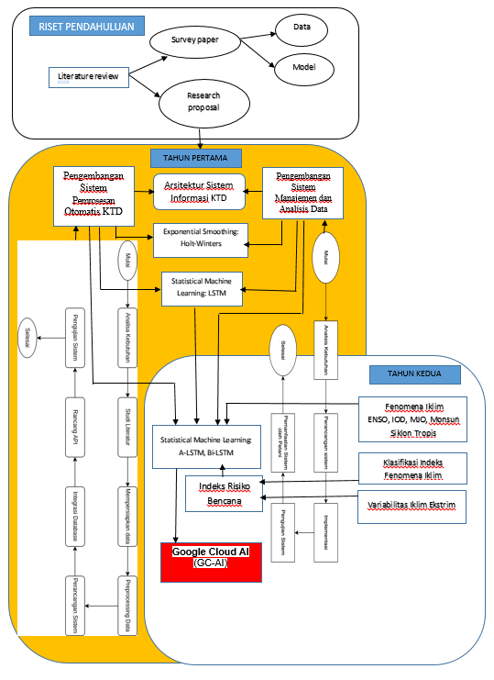

Gambar 2. Diagram alir penelitian
15).Analisis Hasil Eksperimen 12) dan 13), 16).Monev kegiatan penelitian, 17).Penulisan Publikasi tahap 11-12) dan tahap 18-19), 18).Penyusunan laporan kemajuan dan akhir.
Pada tahun kedua prosedur penelitian akan dilakukan sebagai berikut:
1). Perancangan dataset dengan klasifikasi fitur iklim di wilayah kajian.
2). Eksperimen A-LSTM dan Bi-LSTM dengan klasifikasi fitur iklim, SPL, SPD, dan suhu udara 1), serta analisis hasil eksperimen pada poin 2).
3). Pembuatan dataset dengan klasifikasi 5 fenomena iklim: IOD (3 kategori), ENSO (9 kategori) berdasarkan anomali SPL, MJO (8 kategori), indeks angin dari BMKG, indeks angin realtime dari NOAA dan klasifikasi siklon tropis dalam 3 kelompok utama berdasarkan kecepatan angin; 4). Eksperimen A-LSTM dan Bi-LSTM dengan klasifika-
si 5 fenomena iklim pada poin 3); 5). Analisis Hasil Eksperimen 5);
6). Pembuatan dataset dengan Indeks Risiko Bencana diwilayah kajian dengan memperoleh nilai risk melalui pendekatan pengukuran variabilitas iklim ekstrim dan klasifikasi indeks fenomena iklim. Pengukuran variabilitas iklim ekstrim melalui, intensitas curah hujan menurut kekeringan meteorologi, pertanian, hidrologi, dan kekeringan sosial-ekonomi
7). Eksperimen A-LSTM dan Bi-LSTM dengan klasifikasi Indeks Risiko Bencana diwilayah kajian 6), serta analisis hasil eksperimen pada poin 7); 8). Penulisan publikasi tahap 2 dan 7, serta membuat laporan kemajuan dan akhir tahun 2.
E.4 Desain Survei
Desain survei yang digunakan dalam penelitian ini adalah mix method dengan pendekatan kualitatif dan kuantitatif yaitu melalui interview, observasi, dan FGD. Dalam pemanfaatan informasi KaTam konvensional, local wisdom, musim tanam yang akan datang dan karakteristik curah hujan pada musim tersebut. Kelompok musim tanam yang akan datang, ditentukan menggunakan periode interval waktu (acuan konvensional) sebagai berikut:
KT-I : dari akhir September/awal Oktober sampai akhir Januari/awal Februari
KT-II :dari akhir Februari/awal Maret sampai akhir Mei/awal Juni
KT-III :dari akhir Juni/awal Juli sampai awal September/akhir Oktober
Dari acuan diatas, akan dibandingkan antara kalender tanam konvensional dan KTD dengan pendekatan eksponensial smoothing (SES single exponential smoothing, DES double ES, TES triple ES) dan deep learning, LSTM (long short term memory). Dari masing-masing kabupaten (Aceh Utara, Bireuen, Aceh Besar dan Aceh Jaya) dipilih kecamatan sampel berdasarkan teknik purposive sampling.

- RESULTS AND DISCUSSION

The result section show objectively the presentation of the research key results without any interpretation using text, tables and figures. The result section begins with text, presenting the key finding, and referring to the tables and figures. The table must not print screen, specific numerical values, compare and contrast values, and minimum of 2 row and column. The figures must clear (provide original file as supplementary file in article submission), highlight trends, pattern, and relationship. The result section must present how the author ensure the data validity and reliability

The discussion section show how the author interpret the results in light of what was already known, and to explain the new understanding of the problem after taking your results into consideration. The discussion must connect with the Introduction so it tells how your study contribute to the body of knowledge and society.

Table 1 Student Distribution Frequency

No | Interval | Frequency | % | Category
1. | 85 - 100 | 59 | 28.36 | Very Good
2. | 75 - 84 | 93 | 44.71 | Good
3. | 65 - 74 | 37 | 17.78 | Average
4. | 55 - 65 | 19 | 09.15 | Bad
Total |  | 100.00

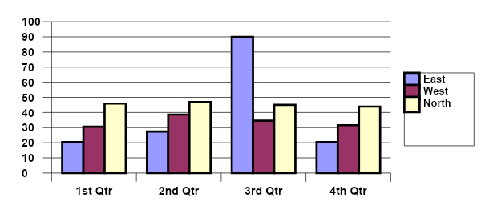
Figure 1 Speed Changing Tool
Hasil Analisis Data mencakup (1) pengolahan data hasil survei lapang, pengolahan data satelit dan stasiun menggunakan exponential smoothing dan deep learning. Dalam penelitian awal ini difokuskan pada tiga variabel iklim: suhu udara, kelembaban dan curah hujan. Pada penelitian ini dilakukan proses imputasi missing value dengan menggunakan metode mean imputation dengan mengganti semua data kosong dengan nilai mean.

Tabel 4. Ringkasan statistik setiap variabel penelitian sebelum imputasi
SumberData | Keterangan | Curah Hujan | Kelembaban  relatif | Suhu Udara | Curah Hujan | Kelembaban  relatif | Suhu Udara
 |  | Sebelum imputasi |  |  | Setelah imputasi
BMKG | Jumlah Data | 3.478 | 4.808 | 4.808 | 5.053 | 5.053 | 5.053
 | Jumlah missing value | 1.575 | 245 | 245 | 0 | 46 | 23,1
 | Minimum | 0 | 46 | 23,1 | 0 | 75 | 26,6
 | Q1 | 0 | 75 | 26,5 | 6,5 | 79 | 27,36
 | Median | 0,8 | 80 | 27,3 | 8,78 | 78,90 | 27,36
 | Mean | 8,78 | 78,90 | 27,36 | 8,78 | 84 | 28,1
 | Q3 | 8 | 84 | 28,2 | 200 | 98 | 33
 | Maksimum | 200 | 98 | 33 | 15,94 | 7,22 | 1,20
 | Standar Deviasi | 19,21 | 7,41 | 1,23 | 5.053 | 5.053 | 5.053
NASA | Jumlah Data | 5.050 | 5.050 | 5.050 | 0 | 63,69 | 24,37
 | Jumlah missing value | 3 | 3 | 3 | 0,74 | 76,25 | 26,41
 | Minimum | 0 | 63,69 | 24,37 | 2,67 | 79,25 | 26,95
 | Q1 | 0,74 | 76,25 | 26,41 | 6,19 | 79,18 | 26,99
 | Median | 2,67 | 79,25 | 26,95 | 7,06 | 82,25 | 27,55
 | Mean | 6,19 | 79,18 | 26,99 | 149,12 | 92 | 30,07
 | Q3 | 7,06 | 82,25 | 27,55 | 10,16 | 4,46 | 0,83
 | Maksimum | 149,12 | 92 | 30,07 | 5.053 | 5.053 | 5.053
 | Standar Deviasi | 10,16 | 4,46 | 0,83 | 0 | 46 | 23,1

Tabel 4 menampilkan ringkasan statistik sebelum dilakukan imputasi. Pada dataset BMKG, variabel curah hujan memiliki jumlah data sebanyak 3.478 sedangkan variabel kelembaban udara relatif dan suhu udara masing-masing memiliki 4.808 data, hal ini menunjukkan adanya data hilang atau missing values. Nilai minimum untuk variabel curah hujan adalah 0 mm/hari, yang mengindikasikan adanya hari-hari tanpa hujan selama periode pengamatan. Nilai maksimum yang tercatat mencapai 200 mm/hari, menunjukkan adanya kejadian curah hujan ekstrem. Median curah hujan yang bernilai 0 menunjukkan bahwa lebih dari separuh data memiliki curah hujan yang rendah atau bahkan tidak ada hujan sama sekali. Untuk kelembaban udara relatif, nilai minimum adalah 46% dan maksimum 98%, yang menunjukkan variabilitas kelembaban yang cukup besar. Rata-rata kelembaban udara sebesar 78,90%. Sedangkan untuk suhu udara, nilai minimum yang tercatat adalah 23,1°C dan maksimum 33°C, dengan rata-rata 27,3°C, menunjukkan bahwa suhu udara berada dalam rentang yang relatif stabil. Standar deviasi curah hujan yang tinggi (19,21) dibandingkan dengan kelembaban udara (7,41) dan suhu udara (1,23) menunjukkan adanya variabilitas yang lebih besar pada data curah hujan dibandingkan dengan dua variabel lainnya.
Sementara itu, pada dataset NASA sebelum dilakukan imputasi jumlah data yang tersedia untuk semua variabel lebih lengkap dengan total data sebanyak 5.050 pada setiap variabel atau hanya 3 data kosong. Curah hujan memiliki nilai minimum 0 dan maksimum sebesar 149,12 mm/hari, dengan rata-rata sebesar 6,19 mm/hari. Nilai median curah hujan yang rendah menunjukkan bahwa sebagian besar hari memiliki curah hujan rendah atau tanpa hujan, hal ini serupa dengan pola yang terlihat pada dataset BMKG. Untuk kelembaban udara relatif pada dataset NASA, nilai minimum sebesar 63,69% dan maksimum 92%. Suhu udara pada dataset NASA memiliki minimum 24,37°C dan maksimum 30,07°C, dengan rata-rata 26,99°C yang sedikit lebih rendah daripada rata-rata suhu pada data BMKG.
Ringkasan statistik setelah dilakukan imputasi seluruh variabel memiliki jumlah data yang seragam yaitu 5.053. Pada data BMKG, standar deviasi setiap variabel menurun terutama curah hujan menjadi 15,94. Ini menunjukkan bahwa metode imputasi berhasil mengisi missing values dan mengurangi variasi ekstrem. Untuk proses analisis selanjutnya menggunakan dataset yang telah dilakukan proses imputasi. Analisis deskriptif yang digunakan dalam penelitian ini juga membuat kategori curah hujan yang diperoleh dari BMKG. Jumlah data berdasarkan kategori curah hujan pada setiap dataset ditampilkan pada Tabel 5.

Tabel 5. Jumlah data berdasarkan kategori curah hujan
Data | Kategori Curah Hujan | Jumlah Data BMKG | Jumlah Data NASA
BMKG dan NASA | Berawan | 1.708 | 1.016
 | Hujan Ringan | 2.888 | 3.667
 | Hujan Sedang | 300 | 320
 | Hujan Lebat | 127 | 46
 | Hujan Sangat Lebat | 26 | 4
 | Hujan Ekstrem | 4 | 0

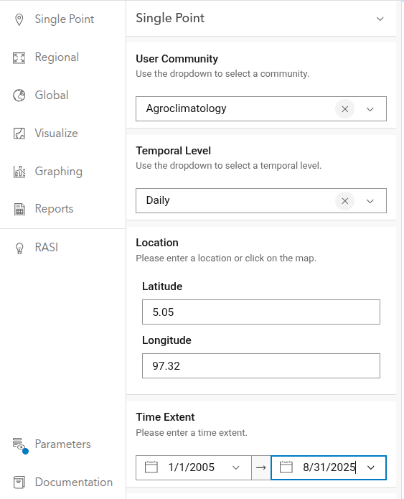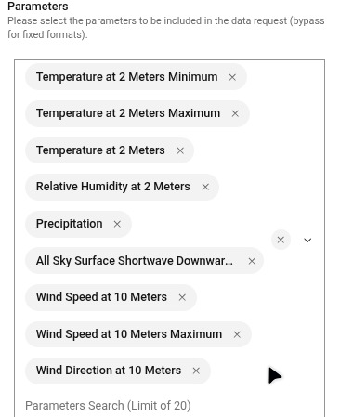

Gambar 11.. Single Point Data Access Viewer

Didalam Single Point terdapat dropdown yang harus diisi, diantaranya User Community: Agroclimatology, Temporal Level: Daily, Location: (Latitude, Longitude Kecamatan Sampel), Time Extent: 1/1/2025 → 8/31/2025. Pilih 10 parameters berikut untuk menyamakan variabel dari Data BMKG:
- Temperature at 2 Meters Minimum
- Temperature at 2 Meters Maximum
- Temperature at 2 Meters
- Relative Humidity at 2 Meters
- Precipitation
- All Sky Surface Shortwave Downward Irradiance
- Wind Speed at 10 Meters
- Wind Speed at 10 Meters Maximum
- Wind Direction at 10 Meters

Pilih format ke dalam bentuk CSV, potongan data yang dihasilkan sebagai berikut:
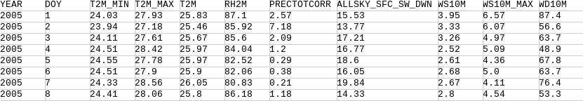

Gambar 12. Potongan Data Time-series Harian NASA POWER

Setiap dataset akan memiliki header, sehingga perlu di remove sebelum masuk ke tahap preprocessing.
- Mengakses API Service Endpoints agar support fitur fetching data
Selain metode pengambilan dataset statis, NASA menyediakan akses data POWER secara langsung melalui API. Metode ini memperoleh data cuaca dan iklim harian dari lokasi tertentu dengan format fleksibel, termasuk JSON, CSV, atau netCDF. Gunakan base url dalam pengambilan data daily untuk single point:
https://power.larc.nasa.gov/api/temporal/daily/openapi.json

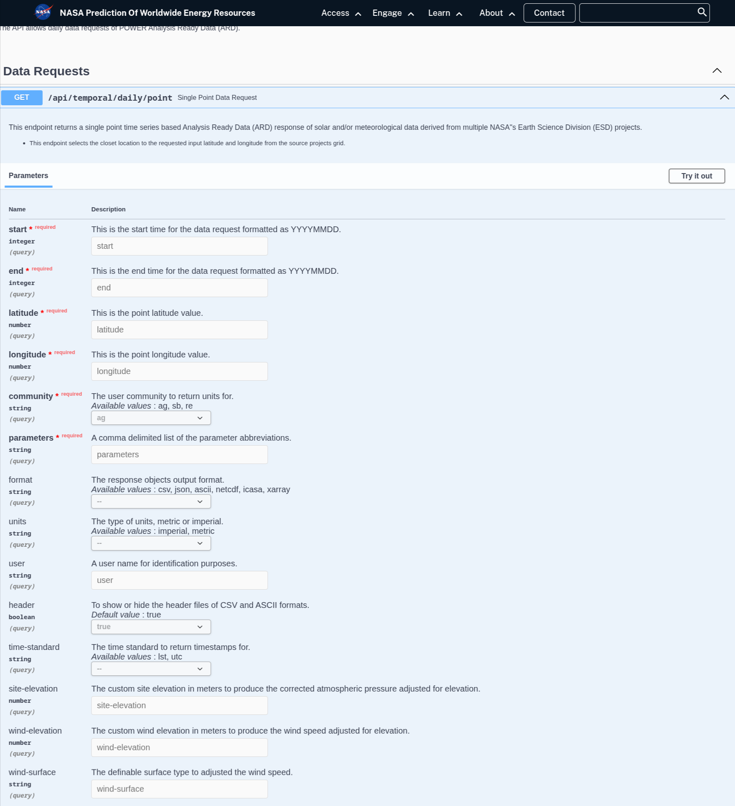
Gambar 13. API Parameter Single Point NASA POWER

Setelah mengisi request param, didapatkan contoh endpoint url untuk Kec. Lhoksukon, Aceh Utara yaitu:
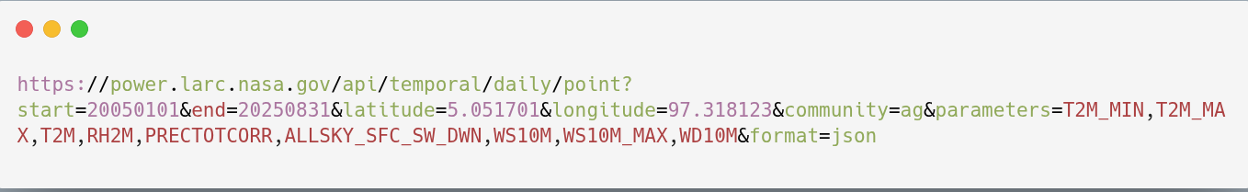

Gambar 14. Endpoint url NASA POWER
Sehingga output HTTPS akan muncul kode 200, artinya data berhasil di GET.
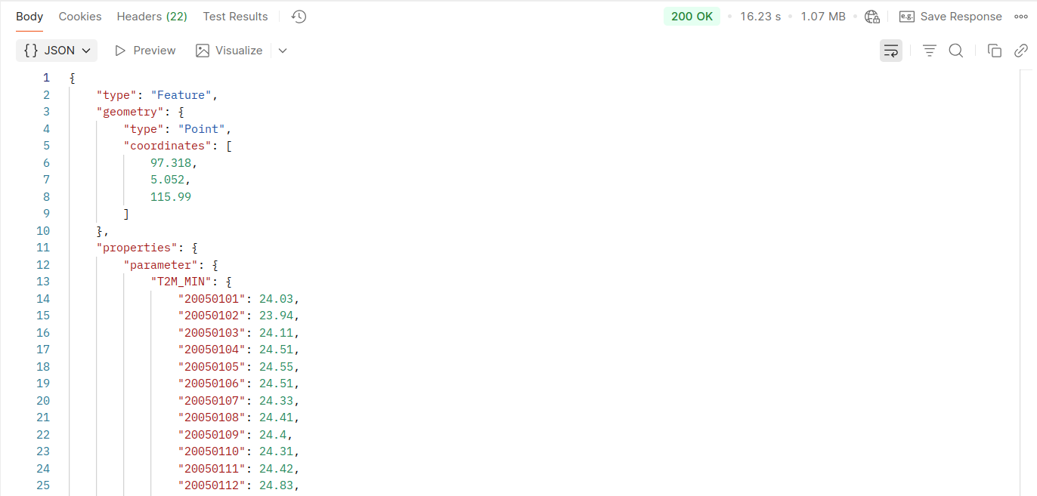

Gambar 15. Response Code Pengambilan Dataset

Berdasarkan gambar 15, dapat disimpulkan bahwa proses pengambilan dataset telah berhasil, sehingga dapat disimpan ke dalam database dengan status masih RAW data.
Dari Diagram alir penelitian (Gambar 2) dirancang:
Sistem Manajemen dan Analisis Data Iklim dengan Metode Holt-Winters

F.2 Analisis Kebutuhan
Langkah pertama adalah analisis kebutuhan yang dilakukan dengan tujuan untuk mengidentifikasi dan mendefiniskan kebutuhan sistem, baik kebutuhan fungsional maupun non-fungsional. Kebutuhan fungsional mencakup fitur utama seperti pengelolaan file berdasarkan kategori, analisis metadata, serta penyajian data dalam bentuk grafik. Sementara itu, kebutuhan non-fungsional meliputi aspek performa, keamanan, dan skalabilitas sistem. Hasil dari tahap ini akan menjadi dasar dalam perancangan arsitektur dan implementasi sistem. Hasil analisis kebutuhan didokumentasikan dalam bentuk product backlog berisi daftar prioritas pengembangan. Product backlog mencakup rincian fitur utama yang akan diimplementasikan, perbaikan masalah pada aplikasi lama, serta peningkatan efisiensi dan skalabilitas sistem. Dokumentasi ini membantu pengembangan berjalan lebih terstruktur dan terarah sesuai kebutuhan yang telah diidentifikasi. Pemahaman mendalam terhadap analisis kebutuhan menjadi landasan untuk menilai sejauh mana sistem mampu memenuhi kebutuhan pengguna. Dengan ini, pengembangan difokuskan pada aspek krusial seperti optimasi penyimpanan data, peningkatan kinerja API, serta penyajian data dalam grafik yang informatif dan mudah dipahami.
F.2.1 Perancangan Sistem
Perancangan sistem dilakukan dengan tujuan untuk membuat arsitektur awal sistem yang akan dikembangkan agar sesuai dengan kebutuhan pengguna. Langkahlangkah yang dilakukan meliputi:
1. Sistem Flowchart:
Untuk menggambarkan alur kerja aplikasi secara keseluruhan dibuat diagram alur sistem mulai dari proses fetching data dari berbagai sumber, pembersihan data, penyimpanan ke MongoDB, hingga visualisasi dan analisis data.
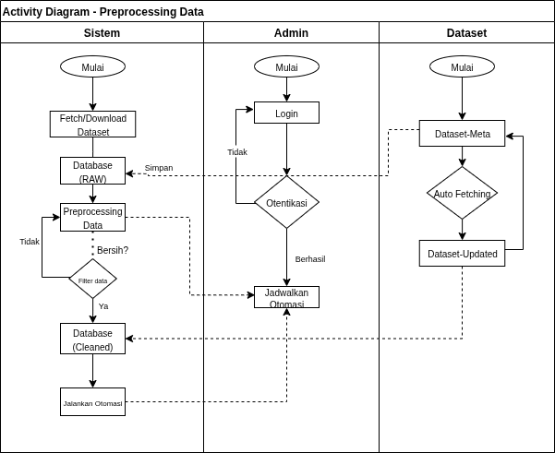
Gambar 16. Activity Diagram Preprocessing Dataset

2. Perancangan Frontend:
Perancangan frontend pengguna difokuskan pada kemudahan navigasi, penyajian data yang informatif, serta kemudahan akses terhadap fitur prediksi kalender tanam. Desain awal disusun dalam bentuk high-fidelity prototype untuk memberikan gambaran visual sistem secara umum sebelum masuk ke tahap pengembangan. Dua tampilan utama yang dirancang adalah halaman dashboard manajemen file (3.3) dan halaman monitoring data iklim (3.4).
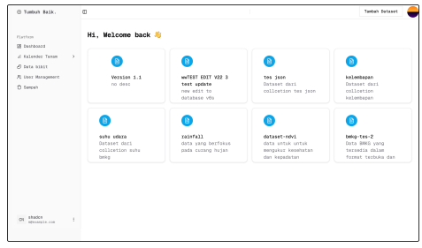
Gambar 17. Dashboard
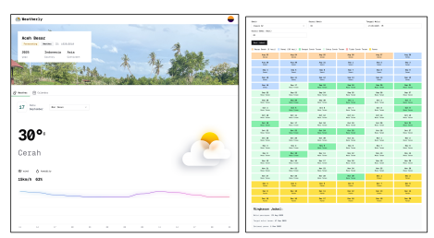
Gambar 18. Monitoring
3. Perancangan Backend:
Mengembangkan REST API dengan Hono.js dan MongoDB untuk mengelola penyimpanan data, autentikasi, serta penyediaan API untuk komunikasi antar komponen. Pada tahap ini, dilakukan juga perancangan struktur data dengan Entity Relationship Diagram (ERD) dan Class Diagram.
4. Perancangan Proses Analisis Data:
Bagian ini berfokus pada penyusunan alur analisis menggunakan metode Holt-Winters. Data iklim yang sudah dibersihkan akan diproses untuk menghasilkan prediksi musim tanam. Hasil analisis ini kemudian disiapkan untuk diakses melalui sistem frontend
F.2.3 Implementasi
Tahap implementasi didasarkan pada kebutuhan fungsional hasil perancangan sistem. Pengembangan mengikuti metode Agile yang iteratif dan fleksibel, dimulai dari pembangunan antarmuka pengguna dengan Next.js, dilanjutkan dengan backend menggunakan Honojs. Seluruh komponen terhubung ke basis data MongoDB untuk mempermudah penyimpanan dan pengolahan data iklim. Selain itu, proses analisis data dengan metode Holt-Winters juga diterapkan untuk meramalkan pola iklim musiman.
F.2.4 Pengujian Sistem
Setelah sistem dikembangkan, dilakukan serangkaian pengujian untuk memastikan bahwa sistem bekerja sesuai dengan spesifikasi yang telah ditentukan.
1. Pengujian Fungsional:
Pengujian ini bertujuan untuk memastikan bahwa fiturfitur utama sistem seperti pengelolaan dan visualisasi dataset iklim, serta penyajian hasil peramalan dengan metode Holt-Winters dapat berjalan sesuai fungsinya. Pengujian dilakukan menggunakan pendekatan black-box testing dengan memverifikasi fungsionalitas tanpa melihat langsung ke dalam kode sumber. 2. Pengujian Model:
Pengujian ini bertujuan untuk mengevaluasi kinerja model Holt-Winters dalam melakukan peramalan data iklim. Proses pengujian dilakukan dengan membandingkan hasil prediksi model terhadap data aktual menggunakan tiga metrik evaluasi, yaitu Root Mean Square Error (RMSE), Mean Absolute Error (MAE), dan Mean Absolute Percentage Error (MAPE). Nilai error yang lebih kecil pada ketiga metrik tersebut menunjukkan bahwa model memiliki tingkat akurasi yang lebih baik dalam menghasilkan prediksi.

F.2.5 Analisa Hasil
Tahap analisa hasil merupakan proses pengumpulan dan analisis data dari pengujian yang telah dilakukan untuk mendapatkan kesimpulan. Fokus analisis mencakup dua bagian utama, yaitu fungsi sistem dan akurasi model. Dari sisi sistem, dianalisis apakah seluruh fitur sudah berjalan sesuai dengan kebutuhan pengguna. Sementara dari sisi model, dievaluasi tingkat ketepatan peramalan Holt-Winters berdasarkan nilai kesalahan yang diperoleh. Melalui analisis tersebut nantinya dapat ditentukan kelayakan aplikasi baik dari aspek penggunaan maupun kualitas prediksi.
F.2.6 Implementasi Sistem oleh Petani
Tahapan ini merupakan bagian akhir dari proses penelitian, di mana sistem yang telah dikembangkan dan diuji diimplementasikan secara langsung kepada pengguna sasaran, yaitu petani. Implementasi ini bertujuan untuk memastikan bahwa sistem dapat dimanfaatkan secara praktis dalam mendukung pengambilan keputusan terkait kegiatan pertanian, seperti penentuan waktu tanam dan panen yang optimal berdasarkan kondisi iklim. Melalui penerapan sistem ini, petani diharapkan dapat memperoleh informasi iklim yang lebih akurat dan mudah diakses, sehingga dapat meningkatkan produktivitas usaha tani serta mengurangi risiko gagal tanam maupun gagal panen akibat ketidaksesuaian kondisi cuaca dengan kebutuhan tanaman. Selain itu, tahap implementasi ini juga menjadi sarana evaluasi sejauh mana sistem benar-benar membantu pengguna dalam konteks lapangan dan seberapa besar potensi pengembangannya di masa mendatang.
F.3 IMPLEMENTASI
Pada tahap implementasi, Sistem Manajemen dan Analisis Data Iklim dengan metode Holt Winters telah dikembangankan mengguanakan framework Nextjs dan Flask serta didukung dengan database Mongodb. Sistem ini terdiri dari 2 jenis pengguna utama, admin dan petani.
F.3.1 Implementasi Frontend
Bagian frontend dibuat dengan desain yang sederhana, informatif, dan responsif dengan harapan dapat dengan mudah diakses dan dipahami oleh petani maupun admin. Berikut adalah beberapa tampilan utamanya:
(a) Halaman Utama:
Pada saat pengguna mengakses situs, tampilan pertama yang dilihat adalah informasi cuaca.
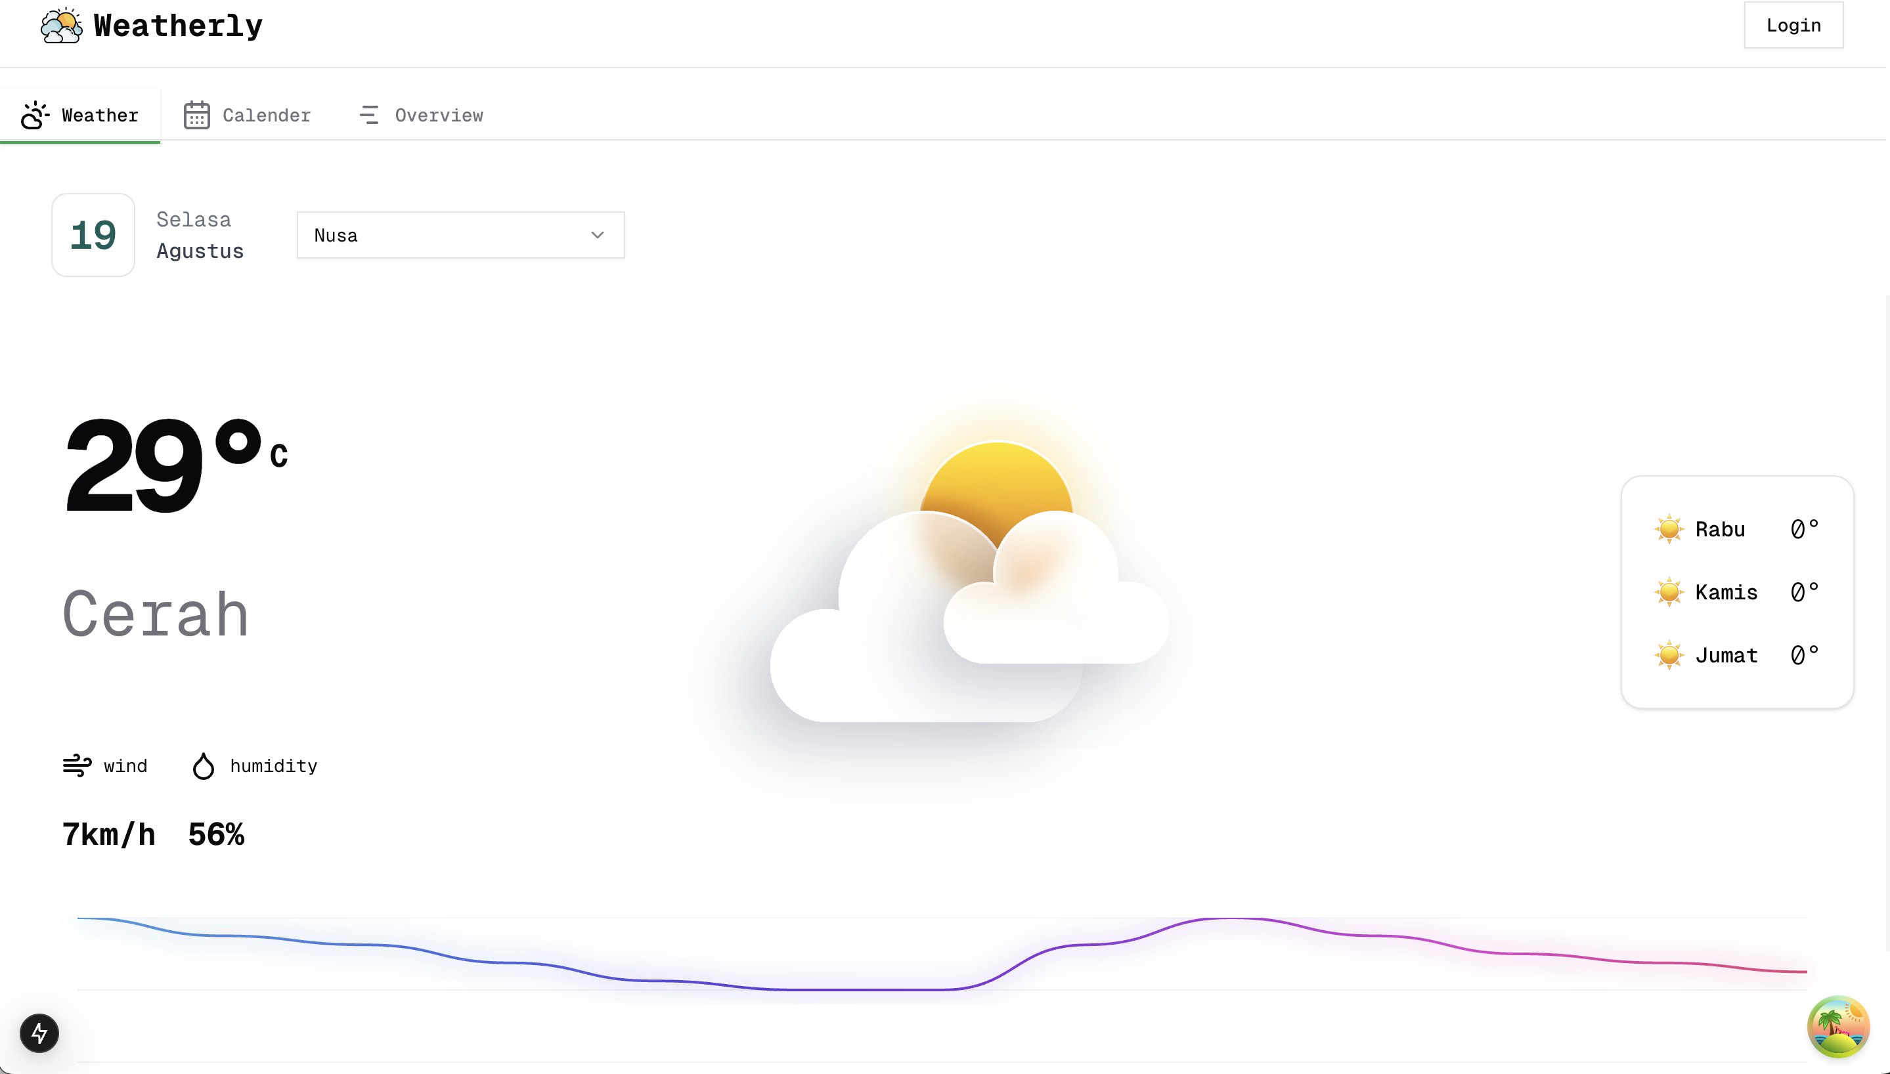
Gambar 19: Halaman Utama User
Gambar 19. menunjukkan tampilan halaman utama dari sistem yang dapat diakses secara publik. Pada halaman ini, ditampilkan informasi mengenai daerah yang menjadi fokus utama sistem, beserta opsi tab navigasi. Pada tab pertama, pengguna dapat melihat kondisi cuaca saat ini serta prakiraan cuaca untuk beberapa hari ke depan
(b) Kalender Tanam:
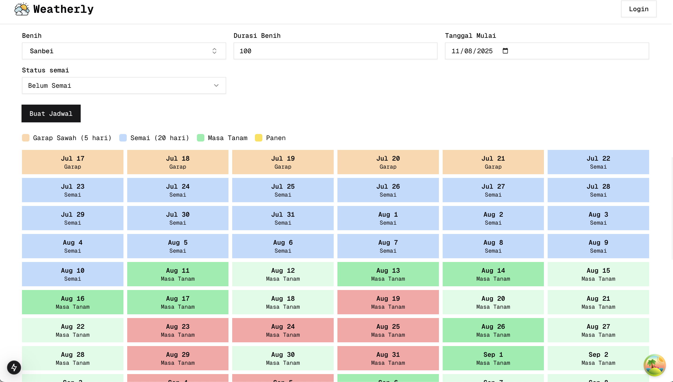
Masih dalam halaman yang sama, namun pada tab berbeda, pengguna dapat melihat prediksi masa tanam dengan memasukkan nama bibit dan tanggal mulai.
Gambar 20. Tabel Kondisi Cuaca dari Tanam hingga Panen
Gambar 20 menunjukkan tampilan tabel kalender tanam yang memuat informasi terkait jadwal tanam (KT). Tabel ini dirancang agar petani memperoleh panduan yang jelas dan praktis dalam menentukan waktu tanam terbaik sesuai kondisi iklim.
Tabel 6. Contoh Prediksi Masa Tanam Padi
Benih | Durasi  Benih | Lama  Semai | Tanggal  Mulai | Prediksi Panen
Mustajab | 120 | 20 | 15 Sep 2025 | 24 Des 2025
Inpari 32 | 95 | 10 | 15 Sep 2025 | 29 Nov 2025

Tabel ini merupakan contoh hasil perhitungan prediksi tanam yang dihasilkan sistem. Mekanisme kerja sistem dimulai dari tanggal mulai yang dimasukkan pengguna. Dari tanggal tersebut, sistem secara otomatis menambahkan 5 hari pertama sebagai fase pengolahan lahan (garap sawah) yang bersifat default. Selanjutnya, sistem menghitung durasi semai sesuai input pengguna, kemudian melanjutkan ke masa tanam utama. Tahap terakhir adalah prediksi panen, yaitu tanggal akhir yang diperoleh dengan menjumlahkan seluruh fase berdasarkan durasi benih. Dengan cara ini, sistem mampu memberikan gambaran jadwal tanam hingga panen secara terstruktur.
(c) Halaman Login:
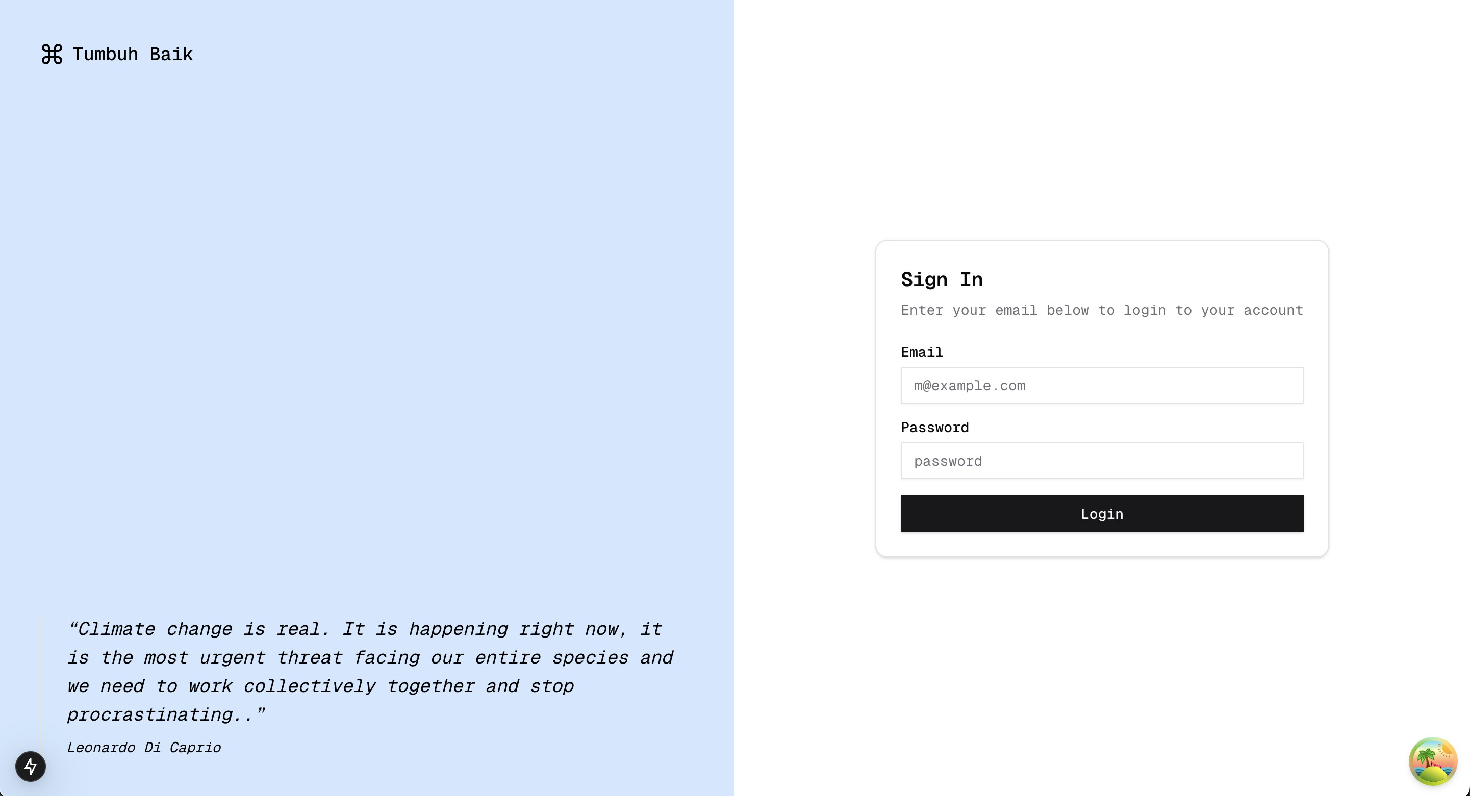
Halaman ini dirancang khusus untuk untuk admin agar dapat mengakses dashboard sistem.
Gambar 21: Tampilan halaman login pengguna

Gambar 21. menunjukkan tampilan halaman login, di mana pengguna harus mengisi form berupa email dan kata sandi. Setelah berhasil login, sistem akan mengenali role pengguna. Jika pengguna merupakan user biasa, maka akan diarahkan ke halaman utama, sedangkan jika berperan sebagai admin, pengguna akan diarahkan ke halaman dashboard.
(d) Halaman Registrasi: Bagi user yang belum memiliki akun dapat melakukan registrasi
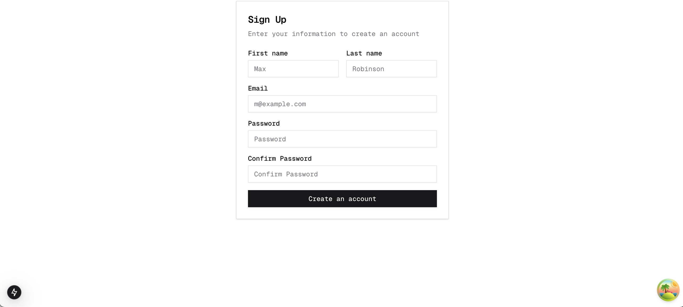
Gambar 22: Tampilan halaman registrasi pengguna

Gambar 22 menampilkan halaman registrasi yang memungkinkan pengguna baru mengisi data diri untuk mendaftar ke sistem. Secara default, setiap pengguna yang mendaftar akan memiliki role sebagai user. Namun, peran ini dapat diubah oleh admin melalui halaman manajemen user, baik tetap sebagai user maupun menjadi admin.
(e). Halaman Dashboard: Pengguna dengan role admin maka bisa mengakses halaman dashboard.
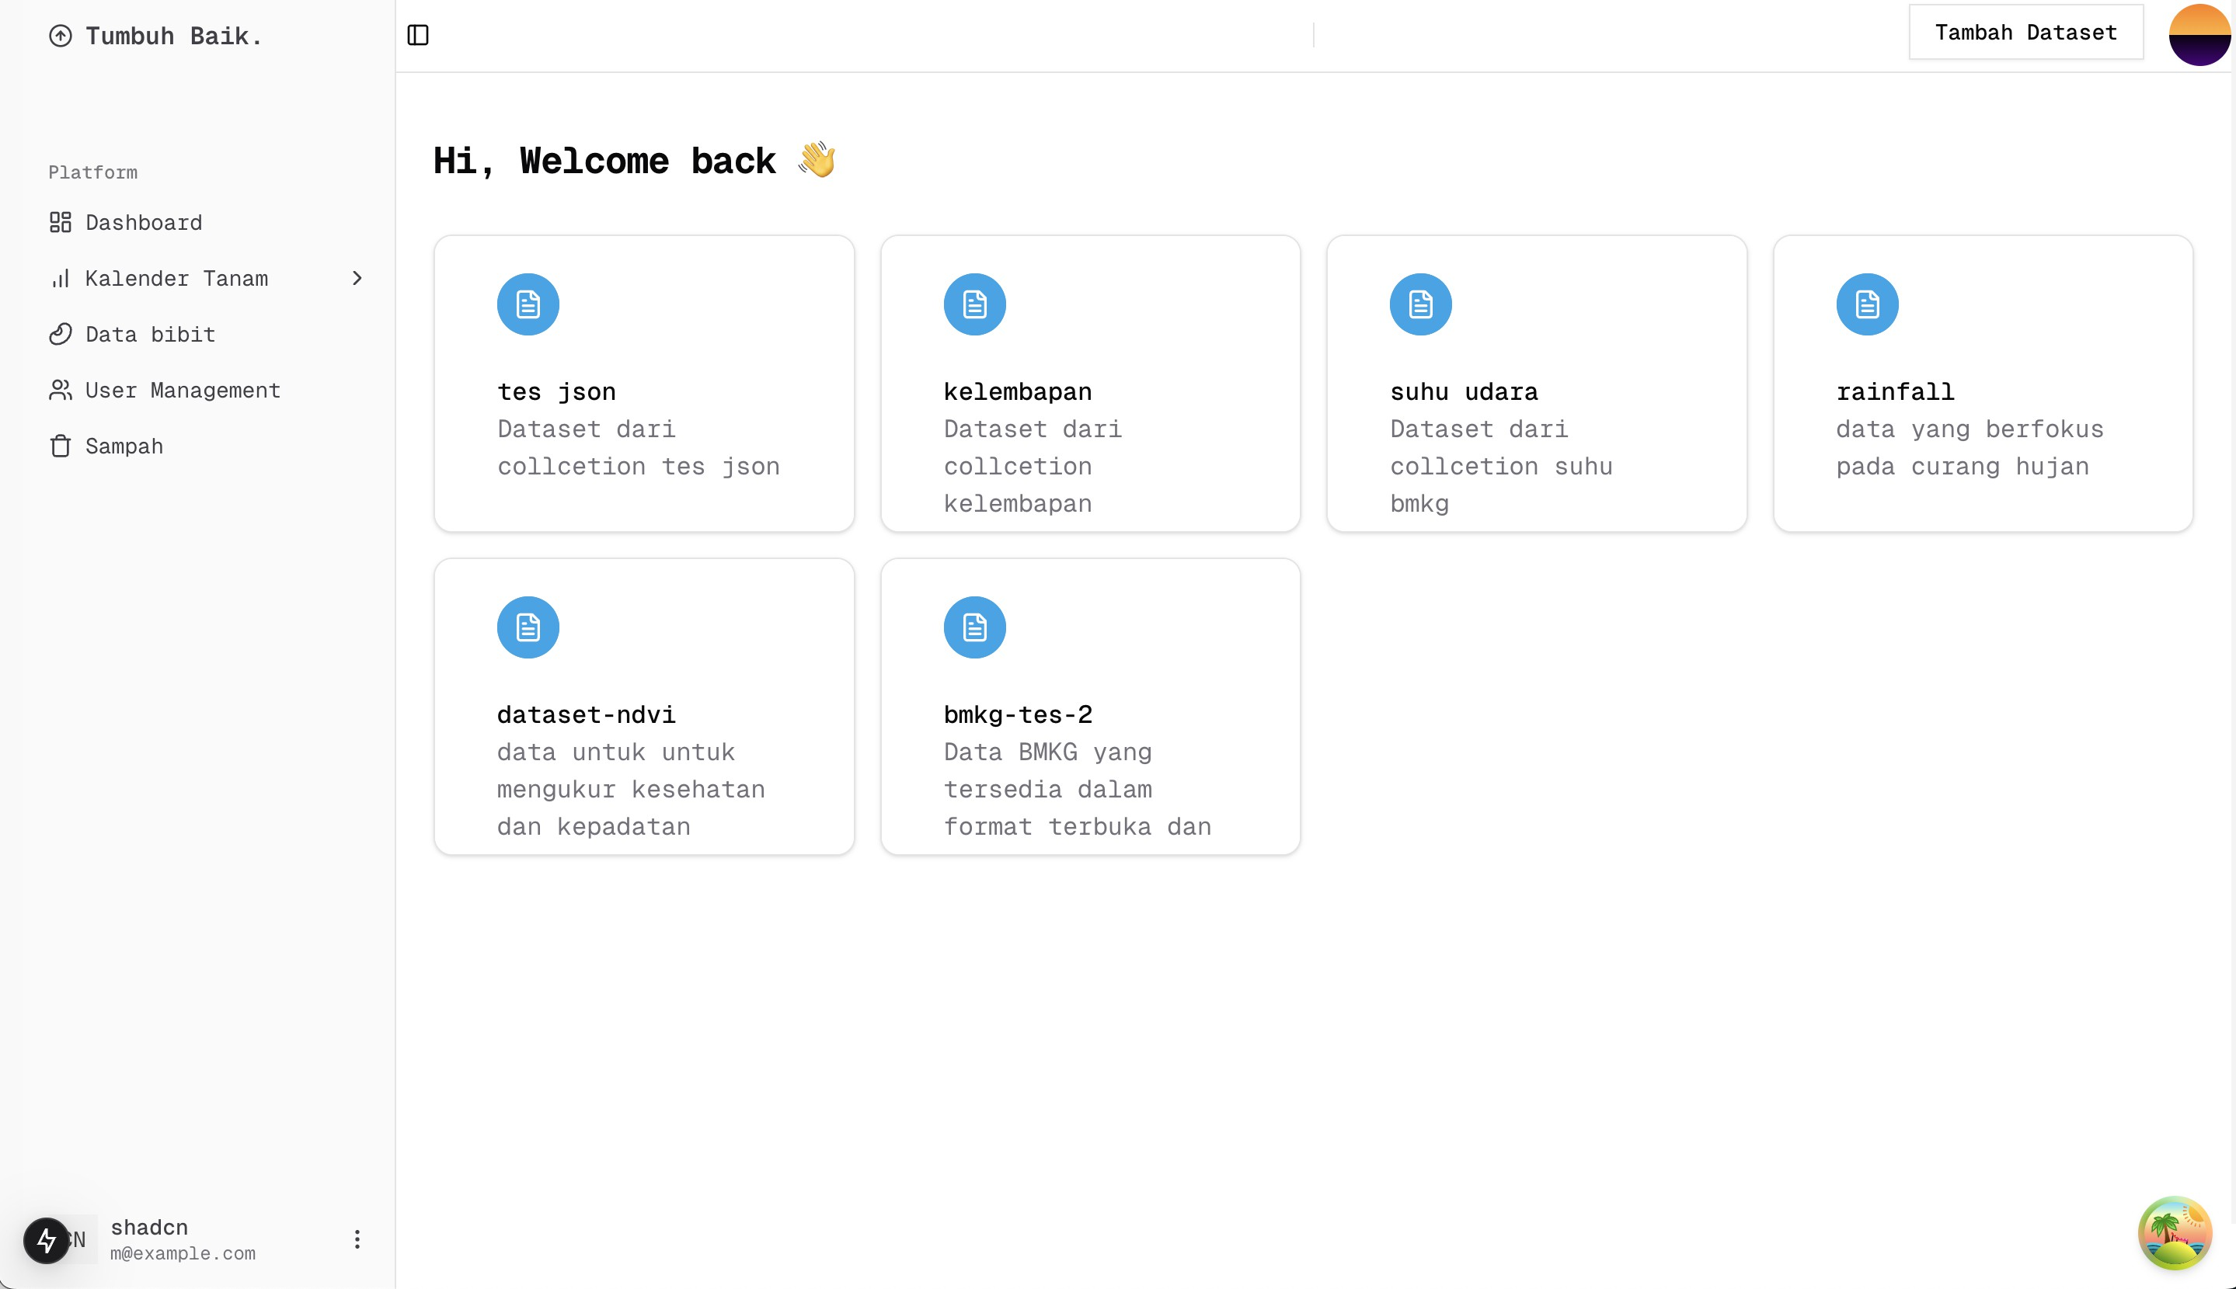
Gambar 23. Tampilan halaman Dashboard

Gambar 23 menunjukkan halaman dashboard utama hanya dapat diakses oleh admin. Halaman ini berisi daftar dataset yang digunakan oleh sistem, serta deskripsi singkat terkait isi data. Admin juga memiliki akses untuk mengunggah dataset baru melalui halaman ini.
(f) Upload Dataset: Admin mengunggah dataset dari sumber-sumber terpercaya
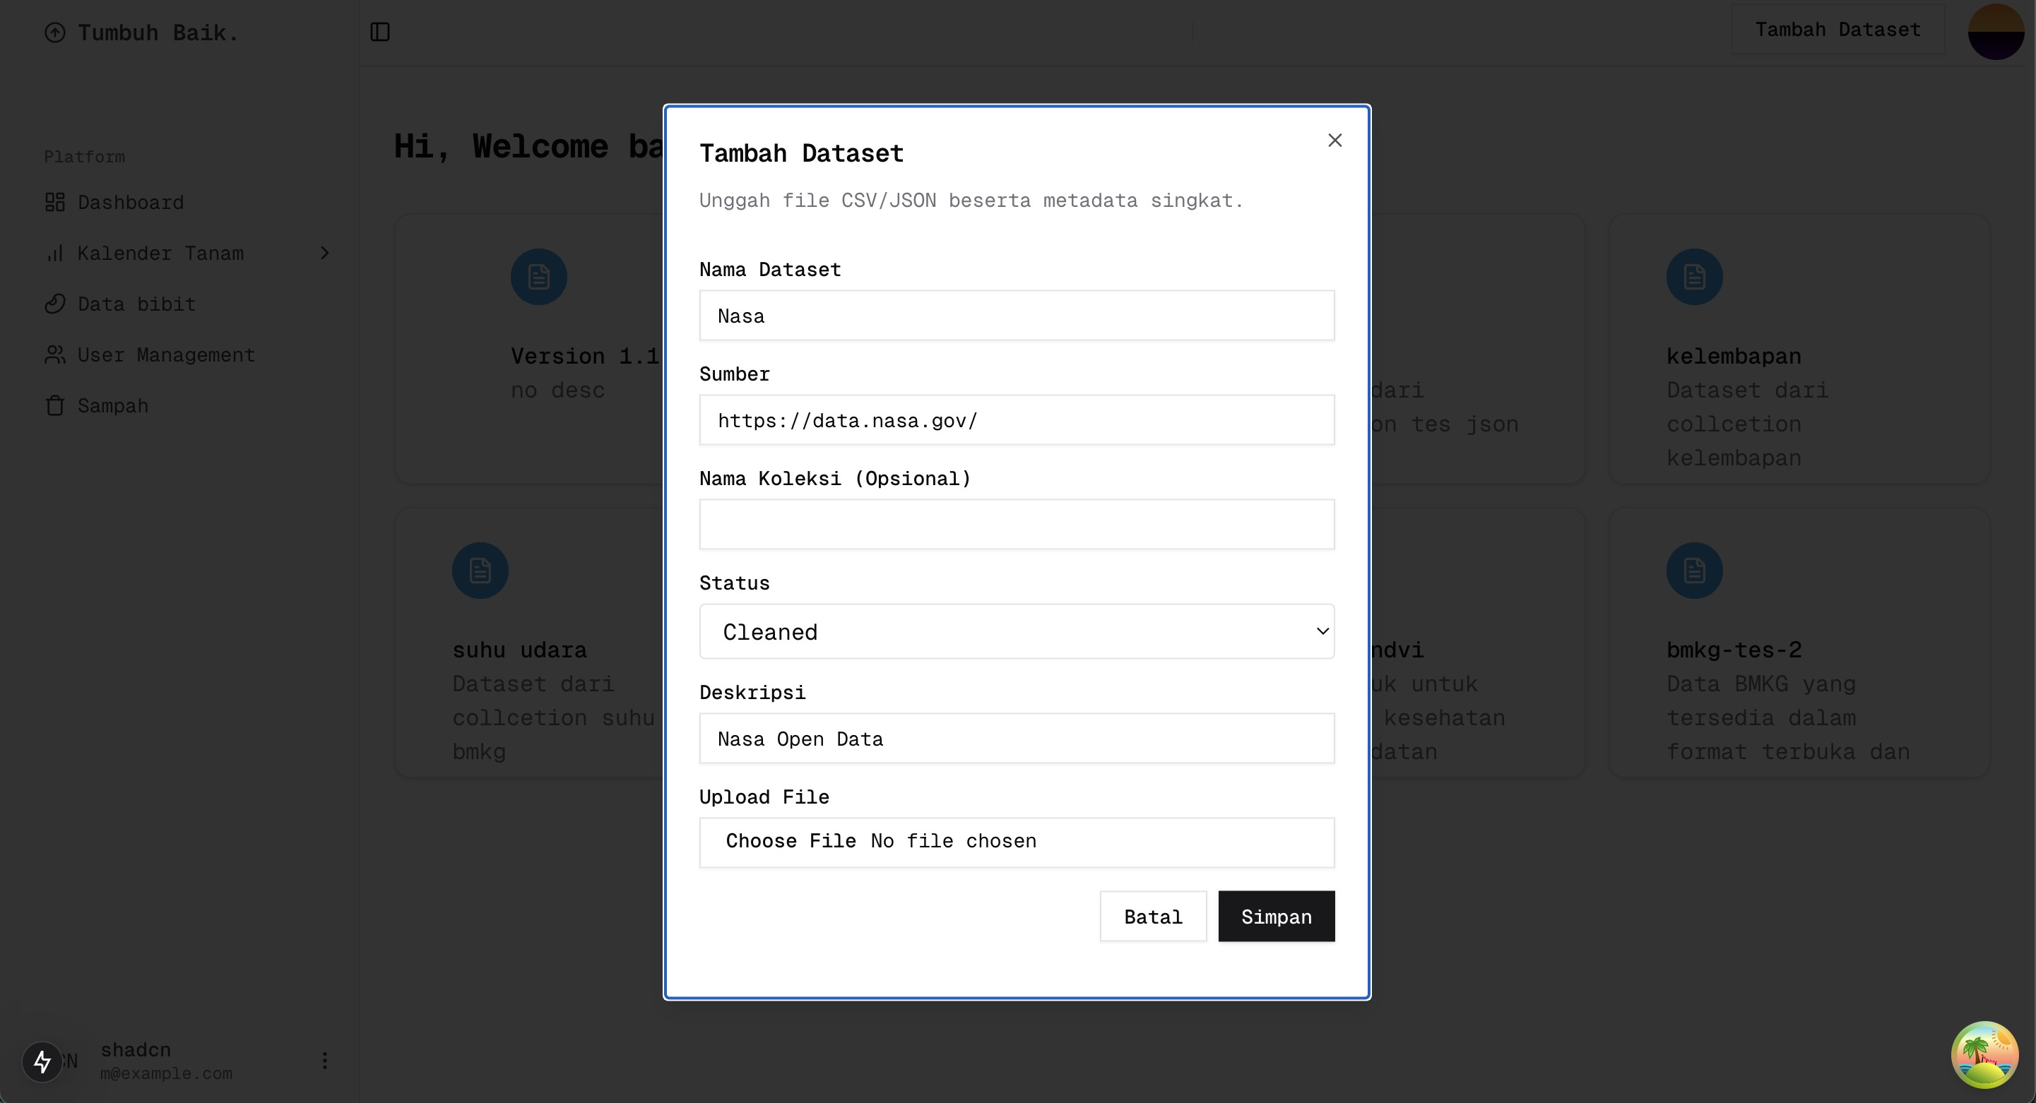
Gambar 24. Tampilan fitur upload dataset

Untuk mendukung kemudahan pengelolaan data di masa mendatang, sistem menyediakan fitur unggah dataset dengan sejumlah informasi pendukung. Pada saat proses unggah, admin diwajibkan melengkapi beberapa atribut, meliputi nama dataset, sumber data, status kebersihan data (sudah melalui proses pembersihan atau belum), deskripsi singkat mengenai isi dataset, serta file data dalam format CSV atau JSON.
(g) Detail Dataset: Halaman untuk melihat detail dari dataset yang sudah diupload
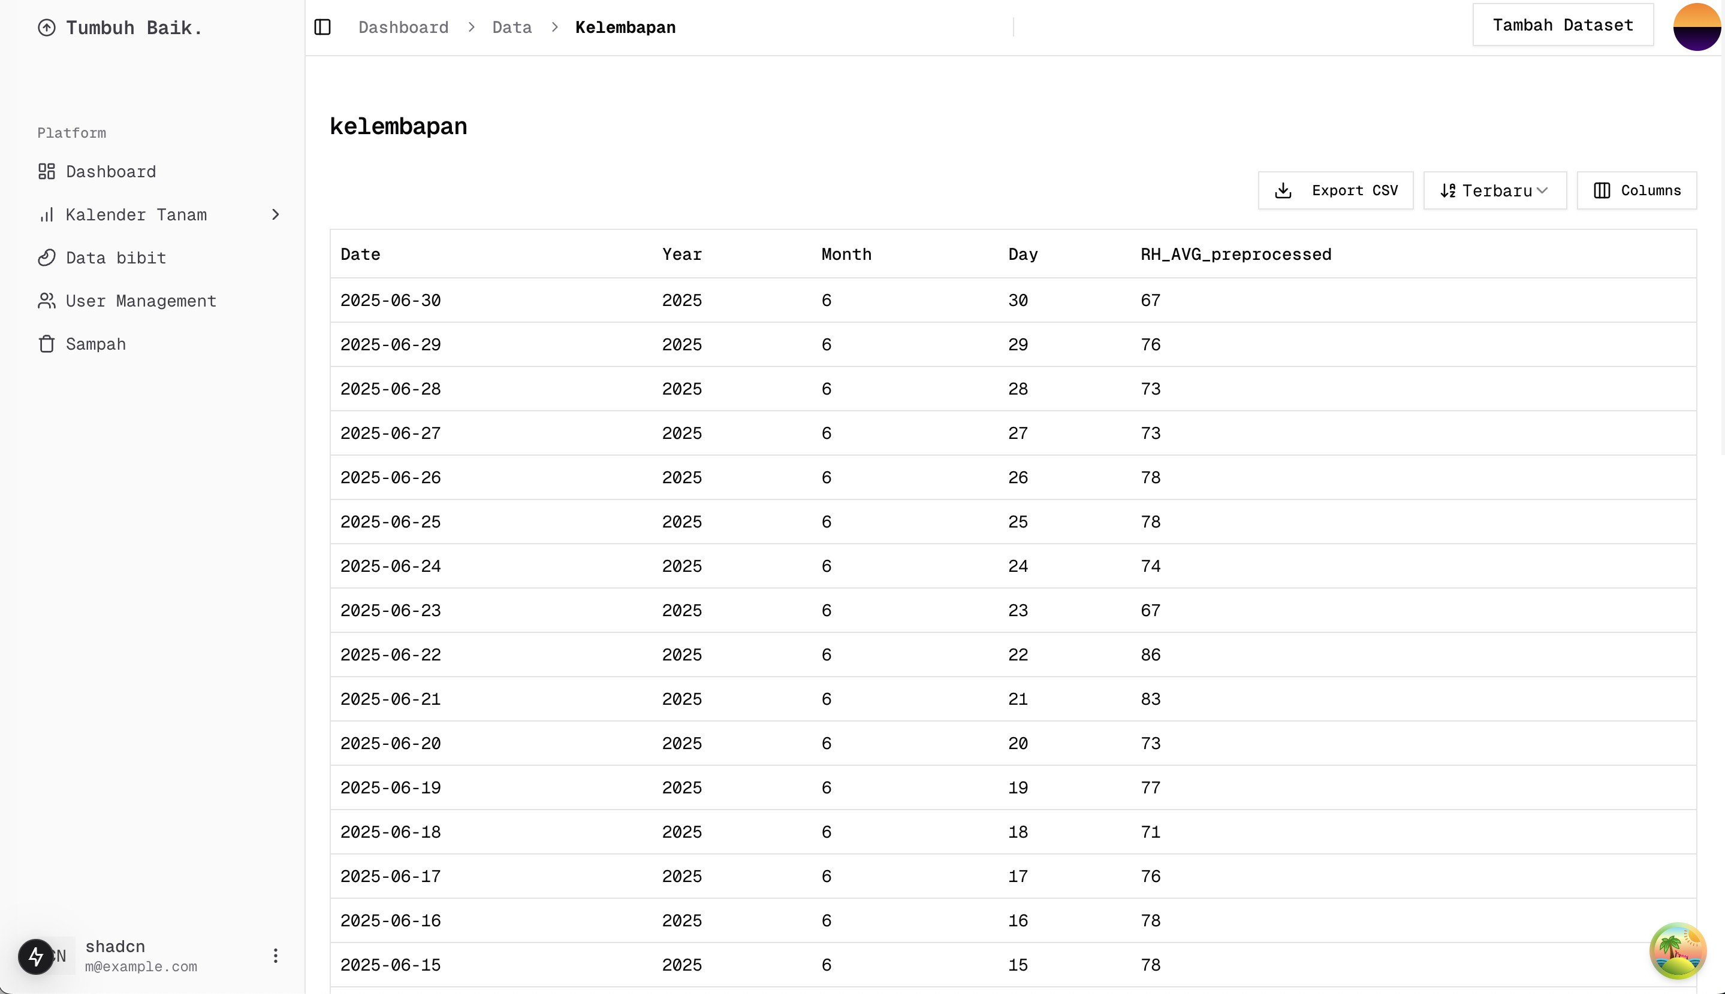
Gambar 25. Tampilan halaman Detail Dataset
Gambar 25. menampilkan halaman detail dari sebuah dataset. Pada halaman ini pengguna dapat melihat isi data dalam bentuk tabel sehingga memudahkan untuk memahami struktur maupun nilai-nilai yang terdapat di dalamnya. Fitur ini juga mendukung fungsi pencarian dan penyaringan data untuk mempercepat proses analisis.

(h) Halaman Kelola Kalender Tanam: Halaman untuk melakukan peramalan data
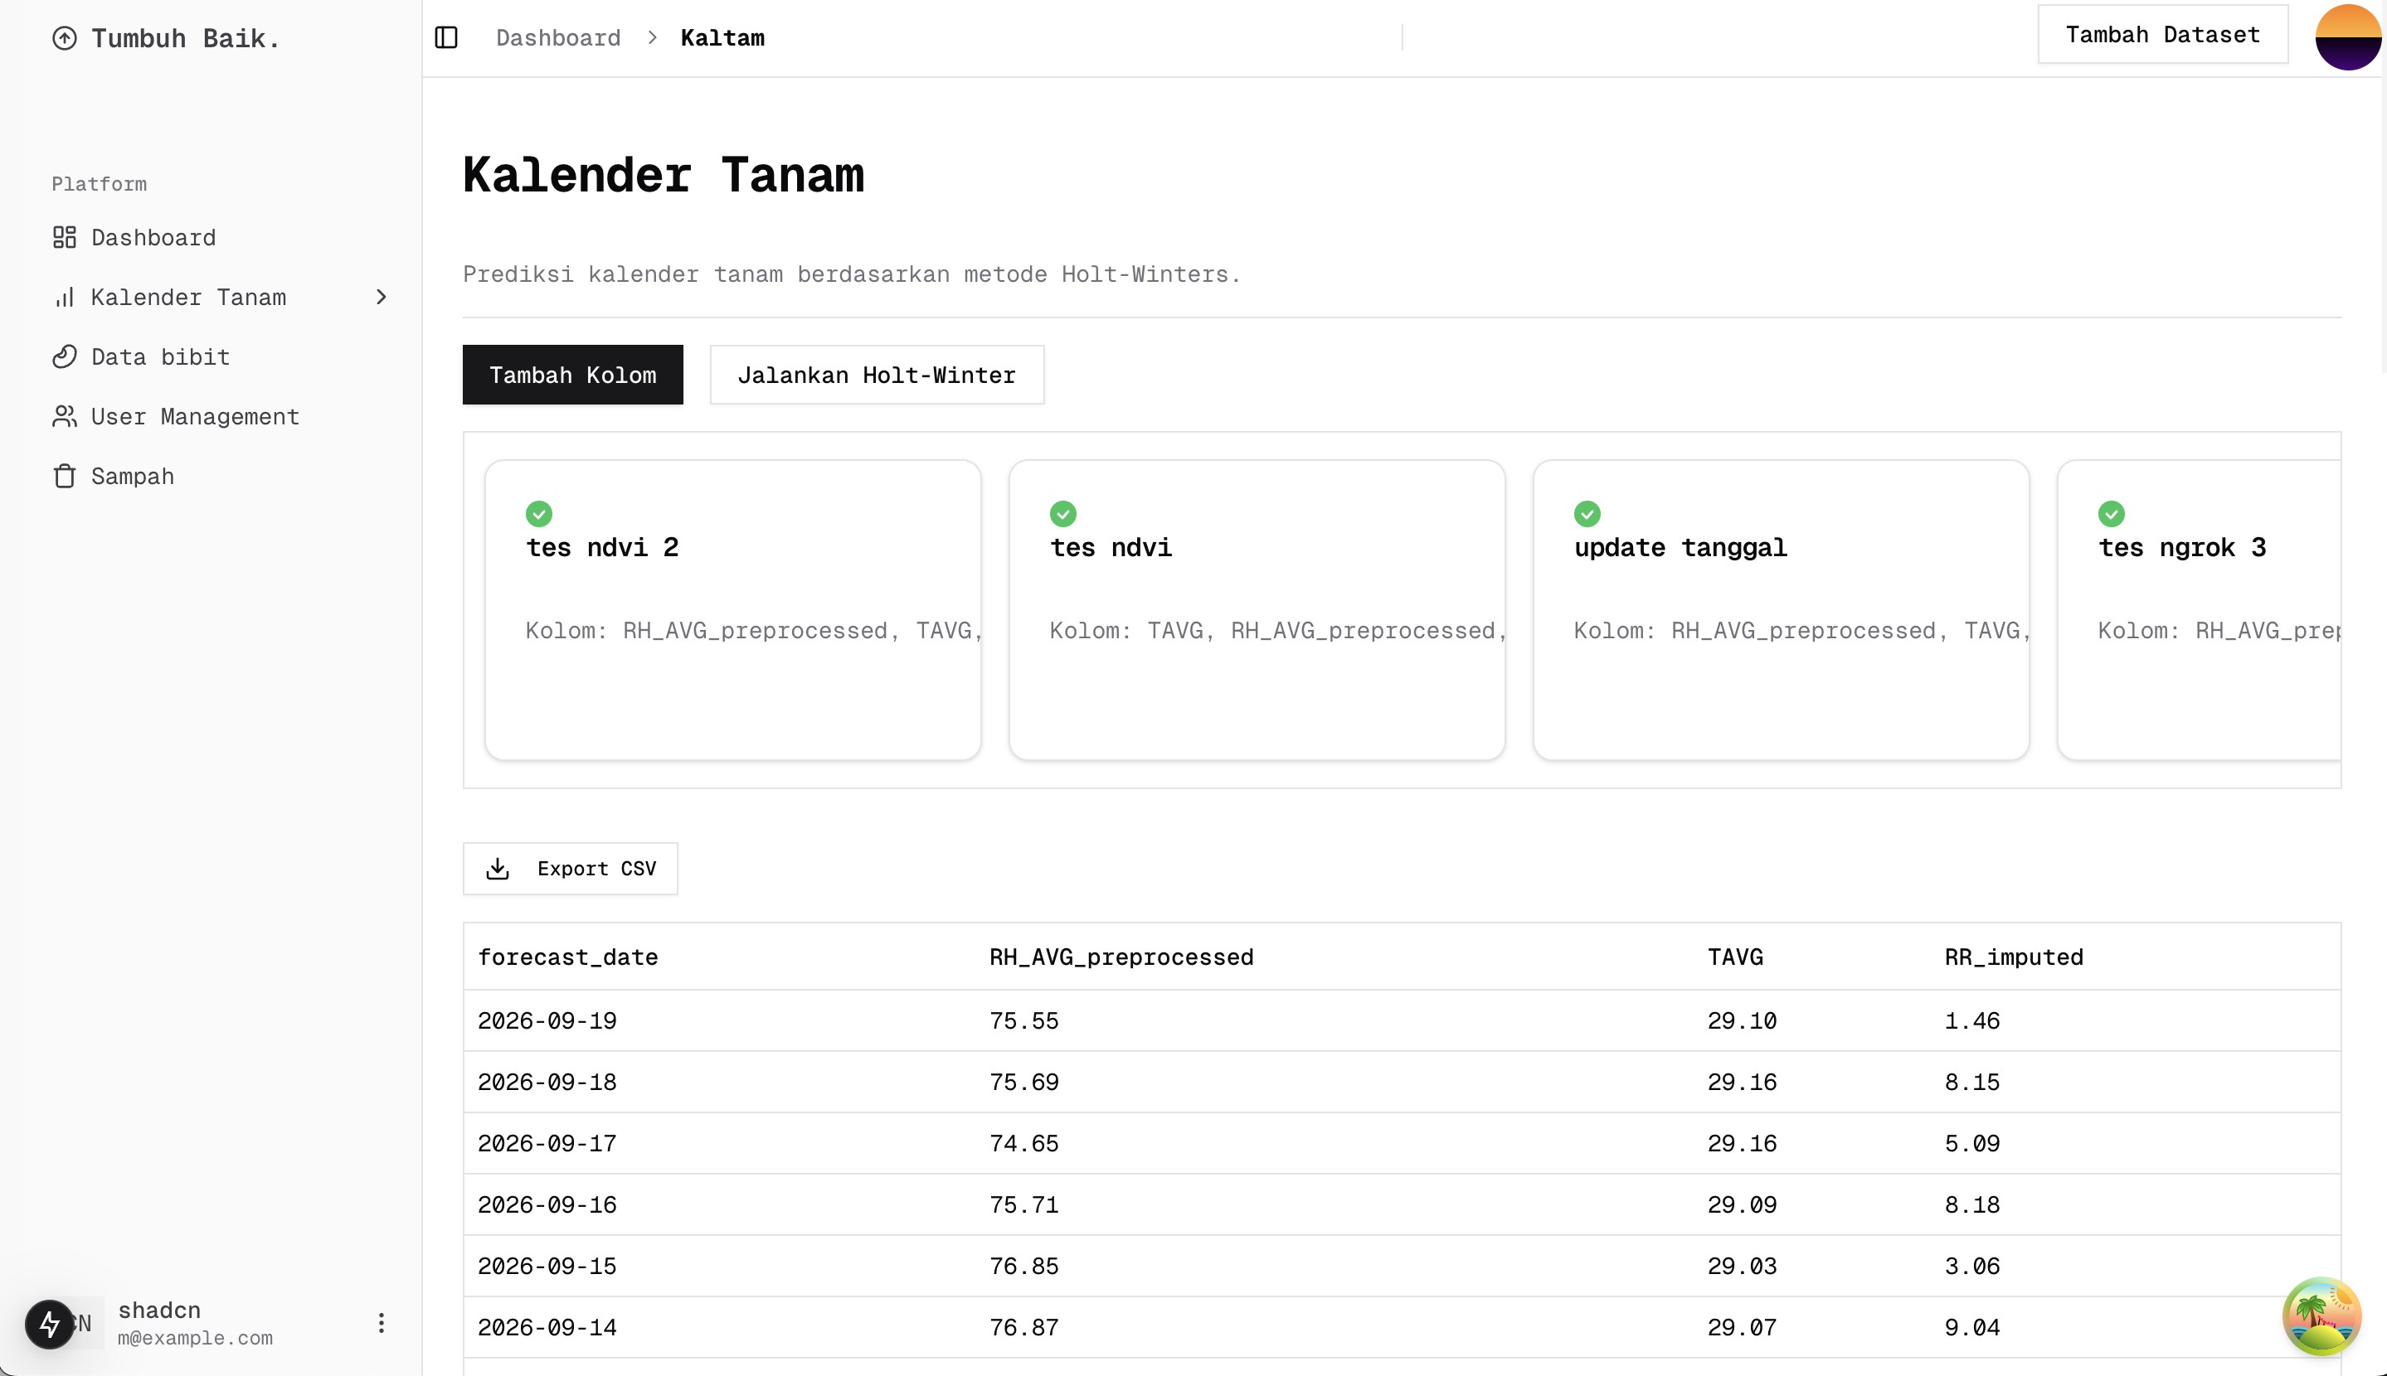
Gambar 26. Tampilan halaman pengelolaan kalender tanam

Gambar 26 memperlihatkan halaman pengelolaan kalender tanam. Pada halaman ini tersedia tombol yang dapat digunakan untuk memicu proses peramalan data iklim. Hasil prediksi kemudian ditampilkan dalam bentuk tabel yang berisi informasi kalender tanam berdasarkan hasil forecasting.
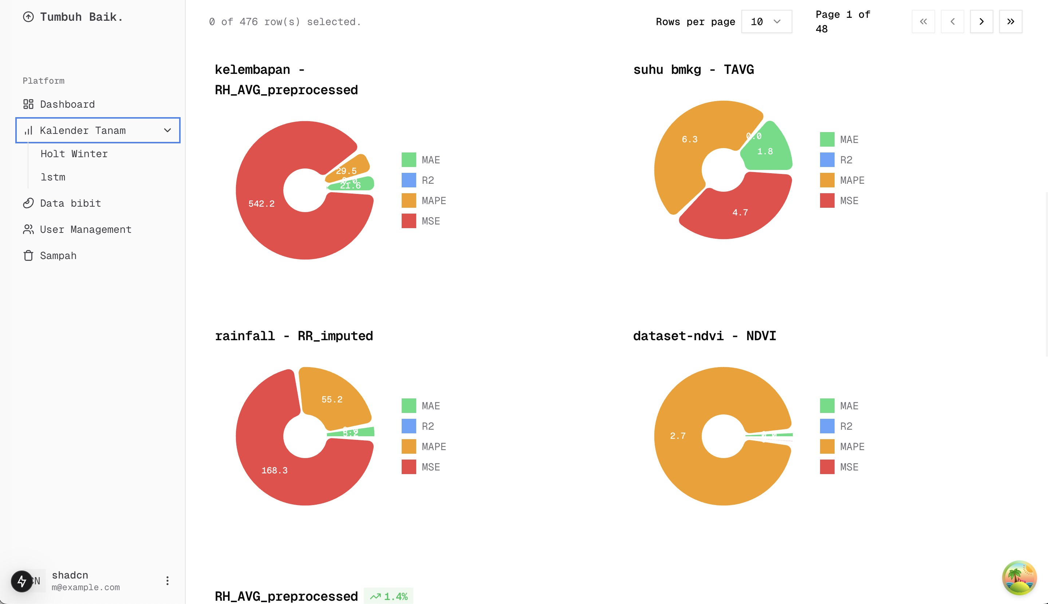
Gambar 27. Perbandingan akurasi model
Gambar 27 menunjukkan perbandingan akurasi dari masing-masing dataset menggunakan beberapa metrik evaluasi, yaitu Mean Squared Error (MSE), Mean Absolute Error (MAE), serta Mean Absolute Percentage Error (MAPE). Informasi ini digunakan untuk menilai kualitas model peramalan yang dipakai.
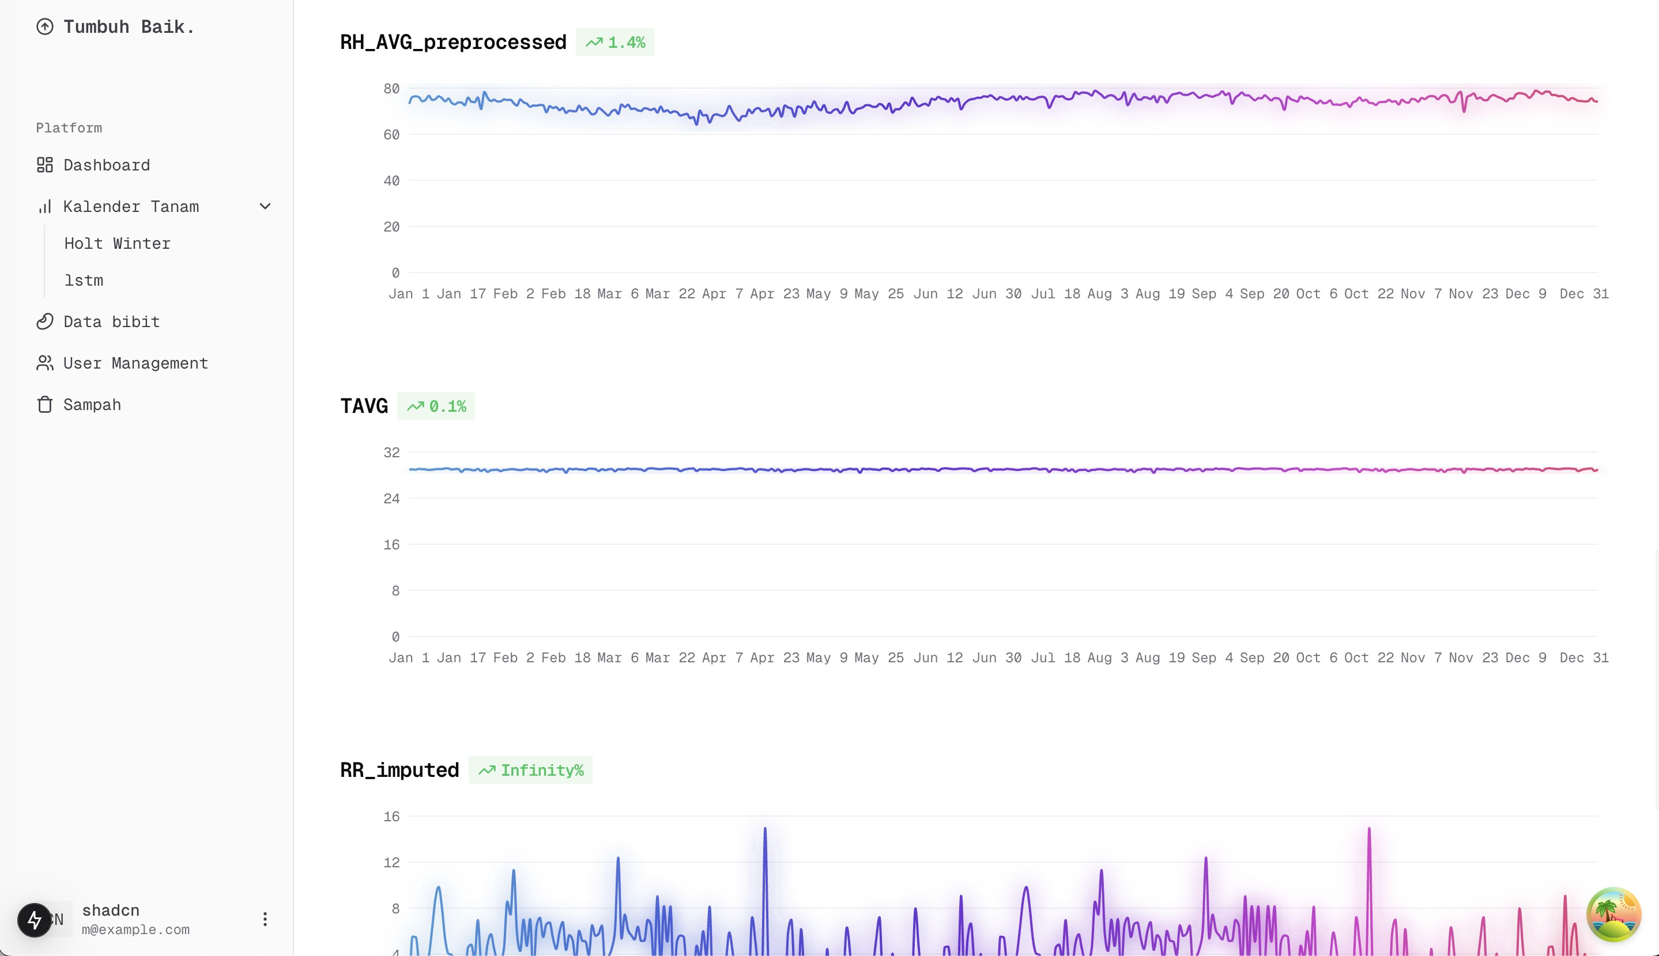
Gambar 28. Visualisasi hasil peramalan dalam bentuk grafik

Gambar 28 menampilkan hasil forecasting dalam bentuk grafik. Grafik ini membantu memvisualisasikan tren iklim ke depan serta memudahkan pengguna dalam memahami pola yang diprediksi oleh sistem.
(i) Halaman Kelola Data Bibit: Setelah data tersimpan, admin dapat melakukan peramalan menggunakan data tersebut di halaman kelola data bibit.
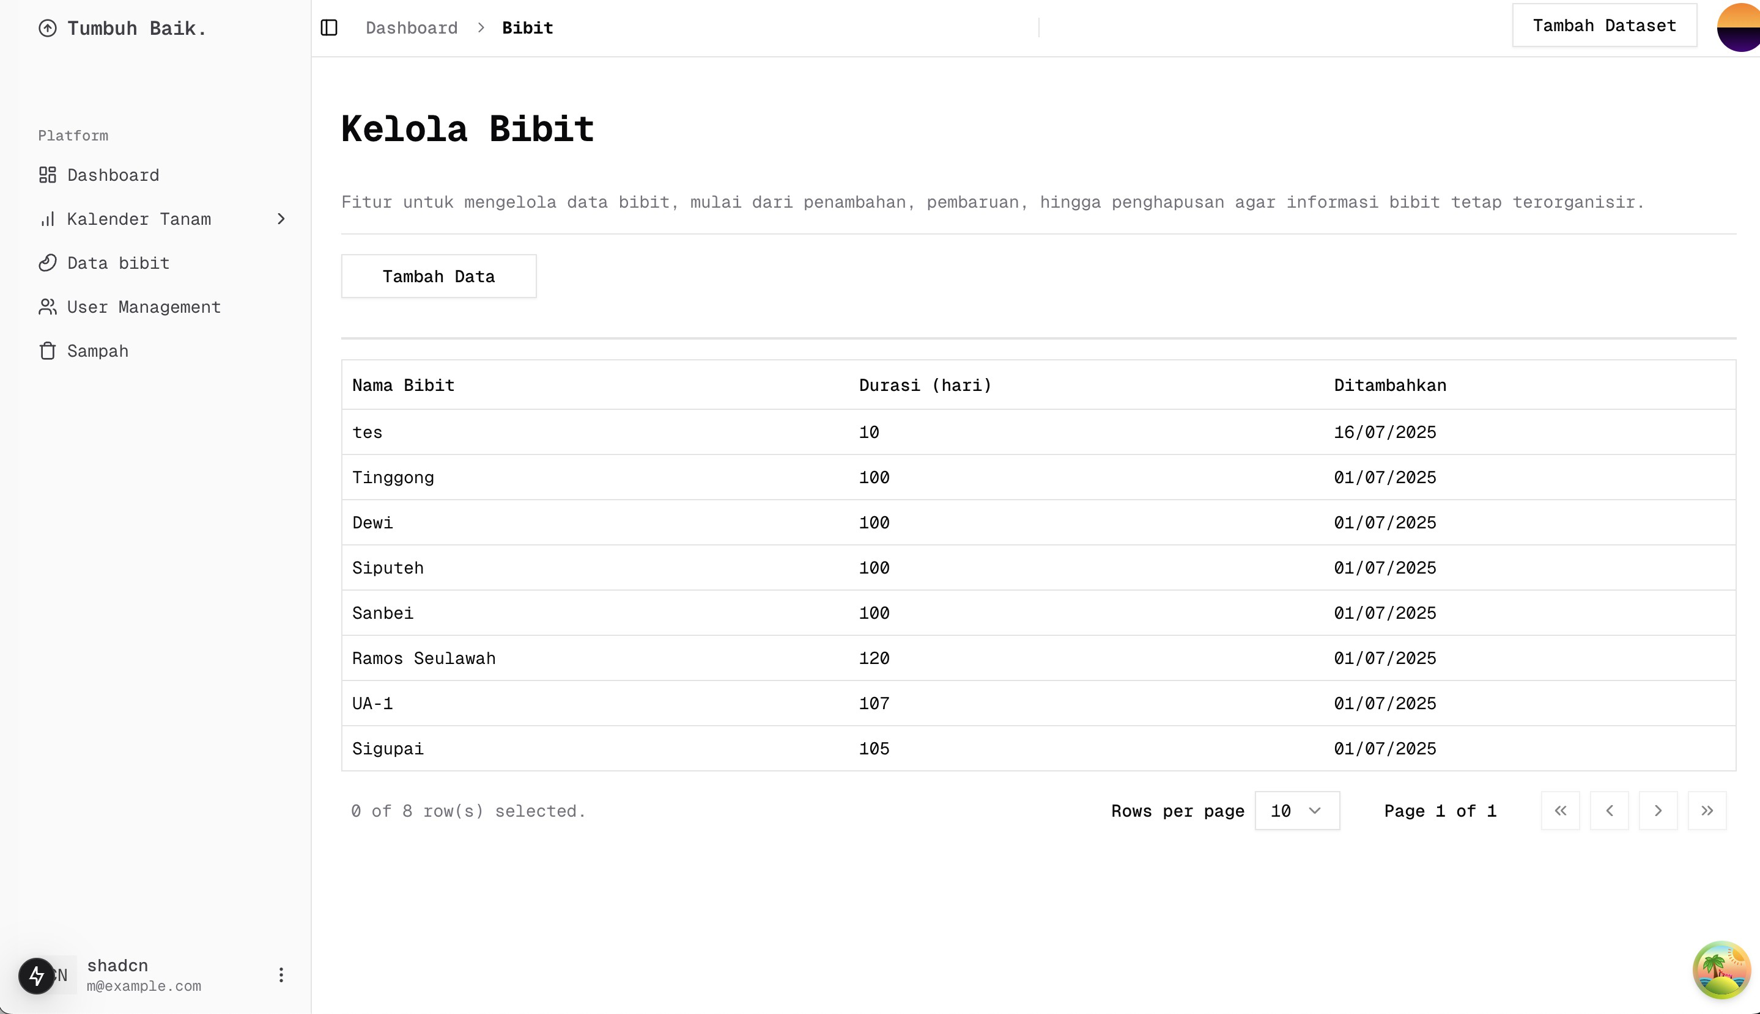
Gambar 29. Tampilan halaman Kelola Bibit
Gambar 29 menampilkan halaman untuk pengelolaan data bibit. Admin dapat menambahkan data bibit baru yang terdiri dari nama bibit dan estimasi durasi tanam. Selain itu, pengguna juga memiliki akses untuk menambahkan data bibit, namun untuk menjaga kualitas data, admin diberikan kewenangan untuk mengedit atau menghapus data yang dianggap tidak valid.
F.3.2 Implementasi Backend
Bagian backend sistem dibangun menggunakan framework Hono.js untuk menangani API dan autentikasi, serta Flask sebagai pemroses analisis data iklim dengan metode Holt-Winters. Backend berkomunikasi dengan database MongoDB sebagai media penyimpanan utama, baik untuk data pengguna, metadata dataset, maupun hasil analisis. Perancangan struktur data pada sistem ini dimodelkan menggunakan Entity Relationship Diagram (ERD) dan Class Diagram. ERD digunakan untuk menggambarkan hubungan antar entitas utama dalam basis data, sedangkan Class Diagram membantu memodelkan struktur logika sistem serta keterkaitan antar kelas pada sisi backend.
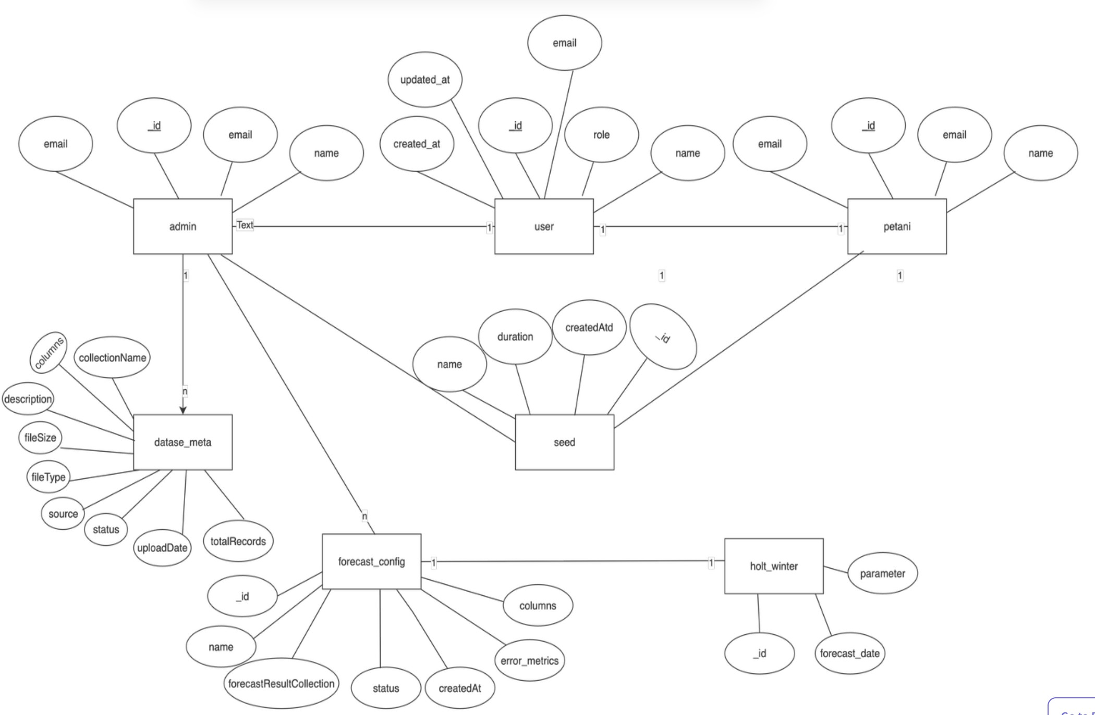
Gambar 30. Entity Relationship Diagram (ERD) sistem monitoring iklim

ERD ini memperlihatkan keterhubungan antara entitas utama seperti pengguna, dataset, bibit dan hasil peramalan. Dengan ERD, pengembang dapat memahami struktur data yang diperlukan untuk mendukung fungsionalitas sistem secara efektif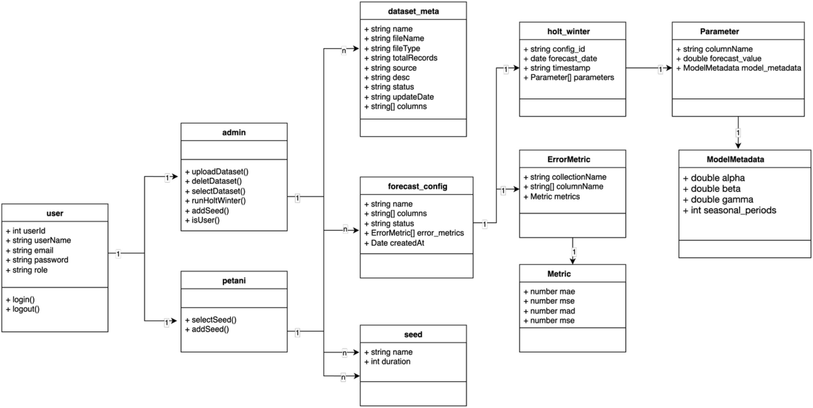
Gambar 31. Class Diagram sistem monitoring iklim

Class Diagram digunakan untuk memodelkan struktur logika pada backend, yang terdiri dari kelas utama seperti User, Admin, dan Petani, serta kelas pendukung seperti Dataset Meta, Forecast Config, dan Seed. Diagram ini menggambarkan hubungan antar kelas serta fungsi utama sistem, seperti autentikasi pengguna, pengelolaan dataset, proses peramalan, dan pemilihan bibit. Setelah struktur data dan logika sistem dimodelkan melalui Entity Relationship Diagram dan Class Diagram, tahap berikutnya adalah implementasi fitur-fitur utama pada sisi backend. Setiap fitur dirancang untuk mendukung fungsionalitas sistem secara menyeluruh, mulai dari autentikasi pengguna hingga pengelolaan dataset dan peramalan data iklim.
(a) Fitur Autentikasi dan Manajemen Pengguna: Fitur ini menyediakan fungsi pendaftaran dan login pengguna. Setiap pengguna baru secara default diberikan peran sebagai user, yang dapat ditingkatkan menjadi admin oleh administrator melalui halaman pengelolaan pengguna pada dashboard. Pengelolaan hak akses dilakukan berdasarkan peran (role) untuk membedakan wewenang antara petani dan admin.
(b) Fitur Unggah Dataset dan Penyimpanan Metadata: Fitur ini memungkinkan admin menambahkan berkas berformat CSV atau JSON beserta metadata, seperti nama dataset, sumber, deskripsi, dan status. Berkas yang diunggah akan di-parse di sisi frontend dan dikirim ke backend melalui endpoint khusus. Backend kemudian menyimpan isi dataset ke dalam koleksi baru di MongoDB, serta mencatat informasi metadata ke dalam koleksi terpisah untuk keperluan pengelolaan dan pencarian data. Dataset yang berhasil diunggah akan ditampilkan secara otomatis dalam bentuk tabel pada halaman khusus sesuai nama koleksinya.
(c) Fitur Kelola Bibit: Fitur ini memungkinkan pengguna, baik admin maupun petani, untuk menambahkan jenis bibit baru beserta estimasi durasi tanam hingga panen. Informasi ini digunakan sebagai acuan dalam penjadwalan musim tanam pada sistem. Perbedaannya, admin dapat mengedit maupun menghapus bibit yang telah ditambahkan, sedangkan pengguna biasa hanya dapat menambahkan tanpa mengubah data yang sudah ada. Fitur ini dirancang agar petani dapat menyesuaikan jenis bibit dengan waktu tanam yang direkomendasikan berdasarkan hasil analisis iklim.
(d) Fitur Jalankan Holt-Winters: Fitur ini memungkinkan admin menjalankan proses peramalan cuaca atau data iklim menggunakan metode Holt-Winters secara manual. Proses ini dilakukan dengan memilih dataset dan kolom yang relevan, lalu mengirim permintaan ke backend Flask melalui tombol Jalankan Holt-Winters.

Analisa Data Iklim menggunakan Holt-Winters
(a) Persiapan Data: Sebelum dilakukan pemodelan dengan metode Holt-Winters, data yang digunakan telah melalui proses pembersihan oleh tim lain. Data berasal dari tiga sumber utama, yaitu: BMKG untuk data cuaca harian, Google Earth Engine (GEE) untuk citra satelit, dan NOAA Buoy. Namun, dalam implementasi metode Holt-Winters, ujicoba data cuaca harian, yaitu curah hujan, kelembaban udara relatif, suhu udara dan radiasi matahari.
(b) Analisa Deskriptif: Analisis deskriptif bertujuan untuk memahami karakteristik data sebelum dilakukan pemodelan. Data yang digunakan pada tahap ini merupakan data yang telah melalui proses pembersihan dan imputasi sehingga siap untuk dianalisis lebih lanjut. Berikut disajikan hasil ringkasan statistik data.
Tabel 7. Statistik Data BMKG

Data | Keterangan | Curah  Hujan | Suhu  Udara | Kelembaban  Udara (relatif)
BMKG | Jumlah Data | 7784 | 7784 | 7784
 | Jumlah Data Kosong | 0 | 0 | 0
 | Minimum | 0 | 23,6 | 44
 | Q1 | 0,18 | 27,2 | 74
 | Media | 3,0 | 27,8 | 81
 | Mean | 6,96 | 27,79 | 79,76
 | Q3 | 8,3 | 28,5 | 87
 | Maksimum | 180,8 | 32 | 100
 | Standar Deviasi | 11,83 | 0,98 | 9,41

Table 7 menampilkan ringkasan statistik data yang digunakan. Pada dataset BMKG, variabel curah hujan memiliki jumlah data sebanyak 7.784, sedangkan variabel kelembaban udara relatif juga memiliki jumlah data yang sama, yaitu 7.784. Nilai minimum untuk variabel curah hujan adalah 0 mm/hari, yang mengindikasikan adanya hari-hari tanpa hujan selama periode pengamatan. Nilai maksimum yang tercatat mencapai 180,8 mm/hari, menunjukkan adanya kejadian curah hujan ekstrm. Median curah hujan yang bernilai 3,0 mm/hari menunjukkan bahwa lebih dari separuh data memiliki curah hujan yang rendah atau bahkan tidak ada hujan sama sekali. Untuk kelembaban udara relatif, nilai minimum adalah 44% dan maksimum 100%, yang menunjukkan variabilitas kelembaban yang cukup besar. Rata-rata kelembaban udara tercatat sebesar 79,76%. Sedangkan untuk suhu udara, nilai minimum yang tercatat adalah 23,6◦C dan maksimum 32◦C, 30 dengan rata-rata 27,79◦C, menunjukkan bahwa suhu udara berada dalam rentang yang relatif stabil. Standar deviasi curah hujan yang tinggi (11,83) dibandingkan dengan kelembaban udara (9,41) dan suhu udara (0,98) menunjukkan adanya variabilitas yang lebih besar pada data curah hujan dibandingkan dengan dua variabel lainnya.
(c) Dekomposisi Deret Waktu:
Dekomposisi deret waktu dilakukan untuk memahami komponen-komponen yang ada dalam data dengan memisahkan data deret waktu menjadi tren, musiman, dan residual. Proses ini penting untuk mengidentifikasi pola yang ada sebelum melakukan pemodelan dengan metode Holt-Winters. Proses dekomposisi menghasilkan tiga komponen utama:
• Komponen Trend merepresentasikan arah atau pola jangka panjang dalam data, yang mengindikasikan apakah data mengalami peningkatan, penurunan, atau tetap stabil seiring waktu. Komponen ini menunjukkan perubahan sistematis yang terjadi dalam jangka waktu yang relatif panjang.
• Komponen Musiman Seasonal menampilkan pola berulang dan teratur dalam data yang terjadi pada interval waktu tertentu. Komponen ini mencerminkan fluktuasi periodik yang konsisten, seperti variasi musiman pada parameter meteorologi.
• Komponen Residual merupakan variasi acak atau ketidakteraturan yang tersisa setelah menghilangkan komponen trend dan musiman. Analisis pola residual dapat membantu mengidentifikasi outlier, anomali data, atau komponen tidak teratur lainnya yang tidak dapat dijelaskan oleh trend dan pola musiman.
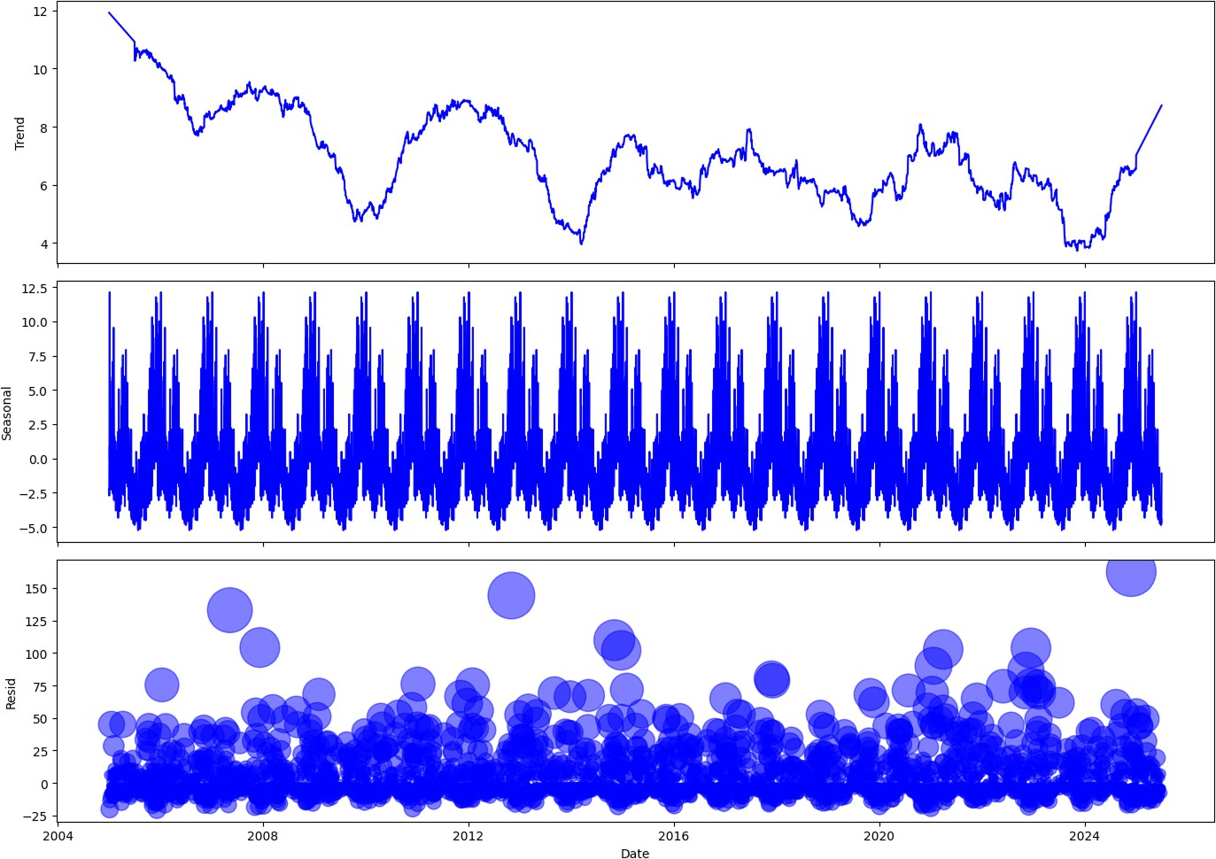
Gambar 32. Dekomposisi deret waktu curah hujan pada rentang Jan -Juni 2025

Gambar 32 menunjukkan dekomposisi data curah hujan menjadi tiga komponen utama. Komponen trend memperlihatkan fluktuasi jangka panjang dengan fase penurunan dan peningkatan curah hujan pada periode berbeda, yang mencer- minkan variabilitas iklim regional. Komponen seasonal menampilkan pola tahu- nan yang konsisten, dengan puncak pada musim hujan dan lembah pada musim kemarau. Sementara itu, komponen residual menunjukkan variasi acak di luar pola utama, termasuk beberapa anomali berupa curah hujan ekstrm yang tidak dapat dijelaskan oleh trend maupun siklus musiman.

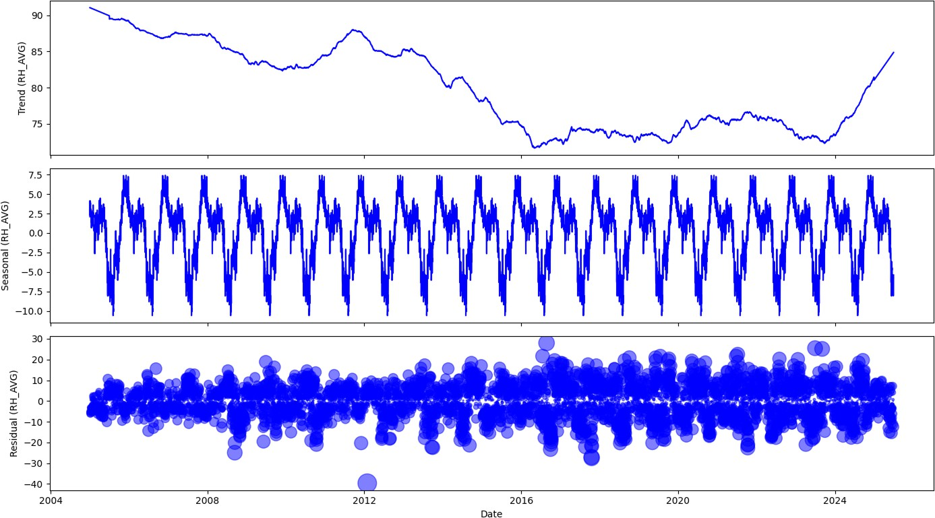
Gambar 33: Dekomposisi Kelembaban relatif pada rentang Jan-Juni 2025

Gambar 33 menunjukkan dekomposisi data kelembaban relatif menjadi tiga komponen utama. Komponen trend memperlihatkan perubahan jangka panjang dengan kecenderungan menurun pada beberapa periode, kemudian meningkat kembali pada tahun-tahun terakhir, mencerminkan dinamika iklim yang memen- garuhi kelembaban udara. Komponen seasonal menampilkan pola tahunan yang konsisten, dengan fluktuasi berulang yang mengindikasikan adanya siklus musi- man. Sementara itu, komponen residual menunjukkan variasi acak di sekitar pola utama, termasuk beberapa deviasi ekstrm yang merepresentasikan kondisi kelem- baban anomali yang tidak dapat dijelaskan oleh trend maupun pola musiman.
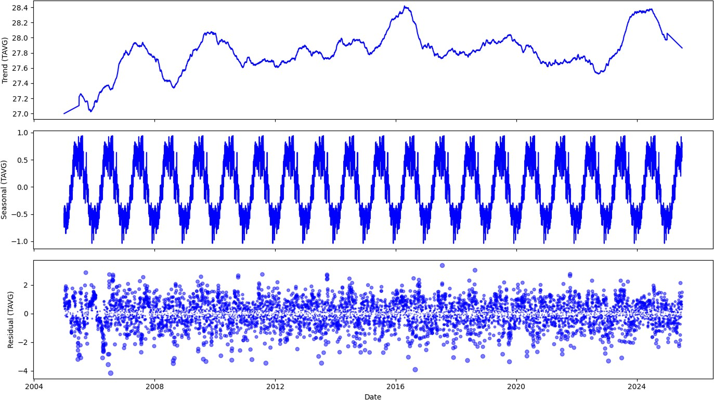
Gambar 34,. Dekomposisi deret waktu suhu udara pada rentang data Januari - Juni 2025

Gambar 34 menunjukkan dekomposisi data deret waktu suhu udara. Kompo- nen trend memperlihatkan kecenderungan peningkatan suhu udara secara berta- hap, meskipun diselingi oleh periode penurunan pada beberapa rentang waktu, menggambarkan fluktuasi jangka panjang dalam suhu rata-rata. Komponen sea- sonal menampilkan pola musiman yang konsisten dan berulang setiap tahun, dengan puncak suhu pada musim tertentu dan penurunan pada musim lainnya, mengindikasikan dominasi faktor iklim musiman. Komponen residual menun- jukkan variasi acak di luar pola trend dan seasonal. Variasi ini umumnya tersebar merata di sekitar nol, namun terdapat beberapa titik ekstrm yang menunjukkan anomali suhu pada periode tertentu

a). Perancangan Holt-Winters
Berdasarkan hasil dekomposisi, pola musiman bersifat konstan sehingga pera- malan model Holt-Winters additive pada semua variabel. Sebelum melakukan peramalan perlu dilakukan inisialisasi nilai awal untuk panjang periode seasonal. Inisialisasi untuk panjang periode ditentukan sebesar 365 dikarenakan data deret waktu harian.
Implementasi metode Holt-Winters dilakukan pada backend Flask menggunakan pustaka statsmodels (fungsi ExponentialSmoothing). Sistem ini secara adaptif menentukan nilai seasonal periods melalui kombinasi Autocorrelation Function (ACF), Fast Fourier Transform (FFT), dan seasonal decomposition. Model kemudian dilatih dengan grid search untuk memperoleh kombinasi terbaik dari alpha, beta, gamma, serta konfigurasi trend dan seasonal sesuai karakteristik variabel (NDVI, curah hujan, suhu, kelembaban).
Keakuratan ditingkatkan melalui validasi time series split, serta post-processing berbasis batasan domain agar hasil tetap relevan secara ilmiah. Selain itu, damped trend digunakan untuk menghindari overforecasting. Sistem ini fleksibel, men- dukung data harian (BMKG) maupun 16-harian (NDVI), serta menyesuaikan horizon peramalan sesuai kebutuhan analisis.

b). Hosting Sistem
Seluruh komponen sistem telah dihosting agar dapat diakses secara daring. Bagian frontend dihosting menggunakan Vercel, platform cloud hosting yang men- dukung framework Next.js dan memungkinkan proses deployment otomatis dari repos- itori GitHub. Sementara itu, layanan backend yang menangani analisis peramalan dengan metode Holt-Winters dihosting menggunakan Amazon EC2 (Elastic Compute Cloud) karena menyediakan fleksibilitas dalam mengatur lingkungan server Python dan memiliki performa yang stabil untuk komputasi numerik. Adapun sistem basis data menggunakan MongoDB Atlas, yang merupakan layanan database-as-a-service berbasis cloud, sehingga memudahkan pengelolaan, pemantauan, dan konektivitas antar komponen sistem tanpa memerlukan instalasi lokal tambahan.

HASIL PENGUJIAN
Pengujian sistem dilakukan untuk memastikan bahwa sistem berjalan sesuai fungsinya dan menghasilkan keluaran yang valid sesuai dengan tujuan pengembangan. Pengujian ini mencakup dua aspek utama, yaitu pengujian fungsional dan pengujian akurasi model peramalan. Pengujian fungsional difokuskan pada validasi seluruh fitur sistem, sedangkan pengujian akurasi model bertujuan untuk mengevaluasi kinerja metode Holt-Winters dalam meramalkan kalender tanam berdasarkan data iklim historis

Pengujian Fungsional
Pengujian fungsional dilakukan menggunakan metode black-box testing untuk memastikan setiap fitur sistem berjalan sesuai dengan spesifikasi yang ditentukan. Hasil pengujian menunjukkan bahwa seluruh fitur utama seperti pengelolaan data, visualisasi informasi, hingga penyajian hasil peramalan kalender tanam berfungsi dengan baik tanpa ditemukan error.

Tabel 8. Hasil Pengujian Black-Box Sistem
No | Fitur yang Diuji | Skenario Pengujian | Input | Output yang Diharapkan | Status
1 | Login Admin | Email, Password valid | Masuk ke halaman login, isi form, klik login | Redirect ke dashboard | Berhasil
2 | Login User | Email, Password valid | Masuk ke halaman login, isi form, klik login | Redirect ke home | Berhasil
3 | Manajemen Data User | Admin mengubah role user dari ’user’ menjadi ’admin’ | Pilih user → Ubah role → Simpan | Role user berubah menjadi ’admin’ di database | Berhasil
4 | Manajemen Data User | Admin menghapus user dari daftar pengguna | Pilih user → Klik hapus | User terhapus dan tidak muncul di daftar | Berhasil
5 | Upload Dataset | Admin mengunggah file CSV beserta metadata | File data.csv, nama dataset, sumber, deskripsi, status | Data tersimpan ke koleksi baru di MongoDB, metadata tercatat | Berhasil
6 | Melihat Dataset | Admin membuka halaman dataset melalui slug unik | Akses URL  /dashboard/curah- hujan | Sistem menampilkan data dataset curah-hujan dalam bentuk tabel sesuai isi koleksi di MongoDB | Berhasil
7 | Melihat Metadata Dataset | Admin melihat metadata dataset yang diunggah | Akses halaman  dataset | Metadata (nama dataset, sumber, deskripsi, tanggal unggah) ditampilkan di atas tabel | Berhasil
8 | Kelola Kalender Tanam | Admin membuka halaman kelola kalender tanam dan menekan tombol Kelola Tanam | Klik tombol  Kelola Tanam | Modal muncul berisi pilihan kolom dari berbagai koleksi | Berhasil
9 | Kelola Kalender Tanam | Admin memilih kolom data untuk peramalan | Pilih beberapa kolom (misalnya: curah hujan, suhu, kelembaban) | Sistem menjalankan peramalan Holt-Winters berdasarkan kolom terpilih dan menampilkan  hasil peramalan | Berhasil
10 | Kelola Kalender Tanam | Admin tidak memilih kolom data lalu menekan tombol proses | Klik tombol Proses tanpa memilih kolom | Sistem menampilkan pesan peringatan ”Silakan pilih minimal satu kolom untuk peramalan” | Berhasil
11 | Kelola Kalender Tanam | Admin berhasil melakukan peramalan | Pilih kolom kemudian klik tombol Proses | Tabel hasil peramalan dan grafik tren peramalan ditampilkan di halaman | Berhasil
12 | Kelola Bibit | Admin menambahkan bibit baru | Isi form dengan Nama bibit: “Inpari 32”,  Durasi: 120 | Data bibit baru muncul di tabel daftar bibit | Berhasil
13 | Kelola Bibit | Admin menambahkan bibit dengan field kosong | Kosongkan nama bibit atau durasi | Sistem menampilkan pesan kesalahan “Field wajib diisi” | Berhasil
14 | Kelola Bibit | Admin menambahkan bibit dengan input durasi bukan angka | Isi form dengan Nama bibit: “Inpari 42”, Durasi: “abc” | Sistem menampilkan pesan kesalahan “Durasi harus berupa angka” | Berhasil
15 | Kelola Bibit | Admin menghapus bibit dari daftar | Klik tombol Hapus pada salah satu bibit | Bibit terhapus dari tabel dan database | Berhasil
16 | Grafik Cuaca Harian | Pengguna membuka website | Akses halaman utama | Grafik cuaca harian (suhu, curah hujan, dan kelembaban) tampil di halaman | Berhasil
17 | Kalender Tanam | Pengguna membuka tab kalender tanam | Akses tab  Kalender Tanam | Sistem menampilkan kalender tanam yang berisi hasil forecast data | Berhasil
18 | Kalender Tanam | Pengguna menginput nama bibit dan tanggal mulai tanam | Isi form dengan Nama bibit: “BibitX”, Tanggal mulai: 05/10/2025 | Sistem menghitung tanggal panen (tanggal mulai + durasi bibit) dan menampilkan hasil di kalender | Berhasil

Tabel 8 menunjukkan hasil pengujian fungsional dari sistem. Semua fitur yang diuji berhasil berfungsi sesuai dengan harapan, tanpa adanya error atau bug yang ditemukan. Hal ini menunjukkan bahwa sistem telah siap untuk digunakan oleh admin untuk menyimpan dan mengatur data iklim.

Pengujian Akurasi Model

Pengujian ini bertujuan untuk mengevaluasi kinerja model Holt-Winters dalam melakukan peramalan terhadap data iklim berupa curah hujan, suhu, dan kelembaban udara. Pengujian dilakukan menggunakan dua metrik evaluasi, yaitu Root Mean Squared Error (RMSE) dan Mean Absolute Error (MAE), dengan tiga skenario proporsi data pelatihan dan data validasi: 70:30, 80:20, dan 90:10. Model telah menggunakan parameter optimal yang diperoleh secara otomatis melalui proses grid search pada sistem, sehingga nilai pada tabel merupakan hasil evaluasi akhir dari model dengan konfigurasi terbaik
Tabel 9. Hasil evaluasi model berdasarkan proporsi data pelatihan

Data | Variabel | Ukuran  Akurasi | Proporsi Data Penelitian
 |  |  | 70% | 80% | 90%
BMKG | Curah hujan | RMSE | 13.82 | 13.71 | 12.97
 |  | MAE | 5.90 | 5.65 | 5.19
 |  | MAPE | 66.98 | 60.83 | 55.21
 | Kelembaban Udara | RMSE | 12.39 | 21.88 | 21.86
 |  | MAE | 10.04 | 19.23 | 19.97
 |  | MAPE | 13.22 | 26.73 | 27.27
 | Suhu Udara | RMSE | 1.09 | 0.97 | 1.36
 |  | MAE | 0.86 | 0.76 | 1.10
 |  | MAPE | 3.10 | 2.74 | 3.94

Diketahui bahwa tingkat akurasi terbaik diperoleh pada pembagian data 90:10 (90% data pelatihan dan 10% data pengujian) untuk variabel curah hujan dan suhu udara, sedangkan untuk variabel kelembaban udara relatif, akurasi terbaik justru diperoleh pada pembagian data 80:20. Pada variabel curah hujan, model menghasilkan nilai RMSE sebesar 12.97. Sementara itu, untuk variabel kelembaban udara relatif, diperoleh nilai RMSE sebesar 21.86 dan MAPE sebesar 27.27%, dengan performa terbaik pada skenario 80:20. Adapun untuk variabel suhu udara, model menunjukkan kinerja terbaik dengan RMSE sebesar 0.97 pada skenario 80:20. Nilai-nilai metrik tersebut mengindikasikan bahwa model memiliki kinerja prediksi yang cukup baik, terutama untuk data suhu udara yang stabil, sementara prediksi curah hujan dan kelembaban masih cukup sensitif terhadap proporsi data pelatihan.
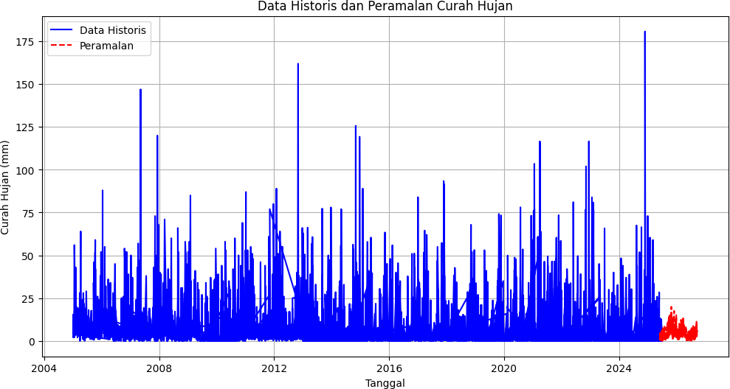
Berikut ditampilkan hasil peramalan terhadap curah hujan, suhu udara, dan kelembaban udara relatif pada data BMKG untuk 365 hari mendatang, menggunakan model Holt-Winters dengan pembagian data 90:10, yang merupakan konfigurasi terbaik.
Gambar 35. Hasil peramalan curah hujan dengan metode Holt-Winters periode 1 Juni 2025 hingga 30 Agustus 2026
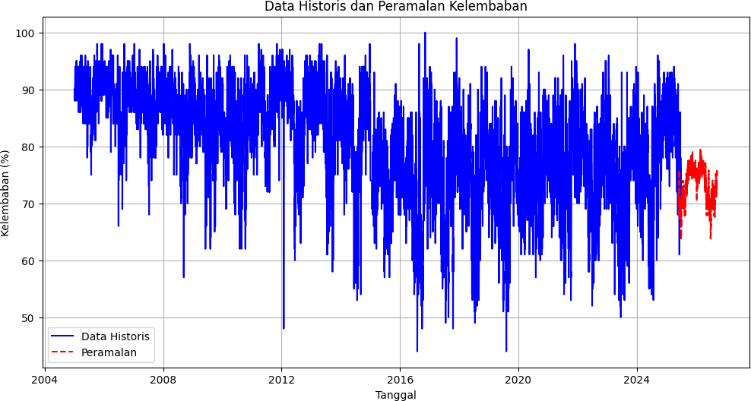
Gambar 35 menampilkan data historis (garis biru) dan hasil peramalan (garis merah) menggunakan model Holt-Winters dengan standarisasi data. Data historis dari tahun 2005 hingga Juli 2025 menunjukkan fluktuasi yang cukup tinggi dengan beberapa lonjakan, yang mencerminkan kompleksitas variabel curah hujan. Hasil peramalan pada periode 20 September 2025 hingga 25 September 2026 menunjukkan pola yang mampu mengikuti kecenderungan umum dari tren historis. Namun demikian, model belum sepenuhnya mampu menangkap fluktuasi ekstrm yang terdapat pada data historis, di mana curah hujan sesekali menunjukkan lonjakan yang sangat tinggi.

Gambar 36. Peramalan kelembaban udara relatif dengan metode Holt-Winters periode 1 Juni 2025 hingga 30 Agustus 2026
Gambar 36 menunjukkan hasil peramalan kelembaban udara relatif yang dihasilkan oleh model Holt-Winters pada periode 20 September 2025 hingga 25 Septem- ber 2026. Peramalan (garis merah) berhasil mempertahankan pola musiman dan tren yang konsisten dengan data historis (garis biru) dari tahun 2004–2024, dengan frekuensi variasi yang serupa dan transisi yang mulus.
Namun, terdapat beberapa perbedaan antara hasil peramalan dan data historis, yaitu rentang variabilitas pada periode peramalan menunjukkan amplitudo yang lebih rendah sedangkan data historis memiliki variabilitas yang lebih lebar, yaitu 45–100%. Secara visual, model Holt-Winters berhasil mempertahankan karakteristik utama dari data historis dalam hasil peramalan.
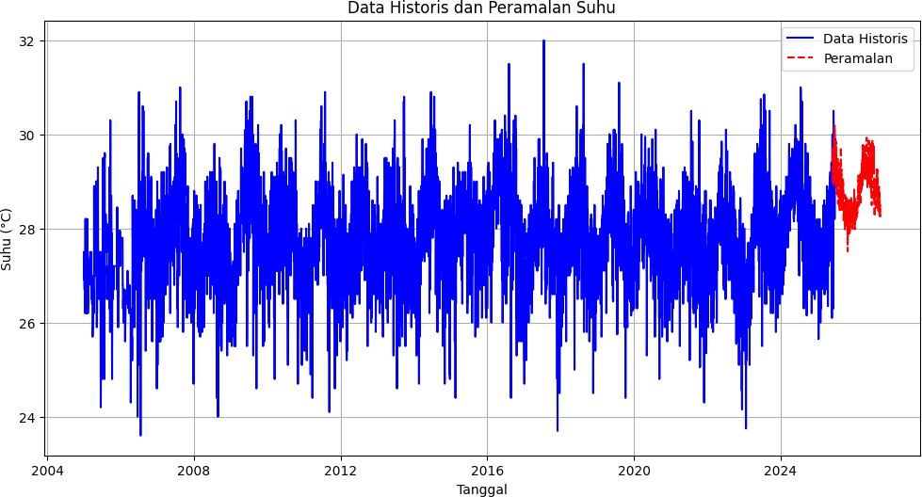
Gambar 37, Hasil peramalan suhu dengan metode Holt-Winters periode 1 Juni 2025 hingga 30 Agustus 2026.
Gambar 37 menampilkan peramalan suhu udara menunjukkan pola yang konsisten dengan data historis dan adanya potensi peningkatan fluktuasi kenaikan suhu udara di masa yang akan datang. Secara visual, model Holt-Winters mempertahankan karakteristik utama dari data historis suhu udara dalam hasil peramalan, dengan indikasi bahwa fluktuasi suhu akan terus berlanjut dalam periode yang diprediksi

- CONCLUSION

The conclusions section show the answer or clarification of the research questions and opportunities for future research

- ACKNOWLEDGEMENT
(if any)

The authors must acknowledge any sources of funding that supported the research and may acknowledge the outside reviewers of their drafts. Please provide after passing the review process.

REFERENCES

The references must consist of 80% from relevant and recent primary sources (such as article of journal or conference from last 5 years). Citations and References are adapted from IEEE style and using reference manager software (Mendeley, Zotero, etc). Guidelines to IEEE style used for in-text citations and references is available http://www.ieee.org/documents/ieeecitationref.pdf However, some adjustments are made to suit the need of CommIT. A quick guide as example is stated as follows. The samples below are taken randomly from various sources and for example purposes only. They are intended neither as ads and promos nor as the Editorial Board’s viewpoint or preferences

- D. Broman et al., “The company approach to software engineering project courses,” IEEE Trans. Educ., vol. 55, no. 4, pp. 445–452, Nov. 2012.
- “Computer science curriculum 2008—An interim revision of CS 2001,” Interim Review Task Force, 2008.
- E. Carr et al., “Living in the knowledge society community building proj- ect,” in Proc. 40th ACM Tech. Symp. Comput. Sci. Educ., Chattanooga, TN, USA, 2009, Rev. 47, pp. 777–780.
- W. Chung, E. Fox, S. Sheetz, and S. Yang, “LIKES: Educating the next generation of knowledge society builders,” in Proc. AMCIS, San Francisco, CA, USA, 2009, pp. 1–10.
- Bologna Working Group on Qualifications Frameworks, A Framework for Qualifications of the European Higher Education Area. Last accessed Jun. 2015. [Online]. Available: http://www.bologna- bergen2005.no/Docs/00Main_doc/050218_QF_EHEA.pdf

Aghi, R., Mehta, S., Chauhan, R., Chaudhary, S., & Bohra, N. 2015. A comprehensive comparison of sql and mongodb databases. International Journal of Scientific and Research Publications, 5(2), 1–3.

Antasena. 2019. Fenomena ENSO sebagai salah satu pemicu variabilitas curah hujan di Indonesia fokus. vol 4 no. 2. https://issuu.com/antasena/docs/vol.4_no.2_juli-desember2019/s/10202760
Apriyana, Y. 2015. Cropping calendar adaptation strategies to climate variability in rice production centers in the monsoon and equatorial region. Proceeding Seminar Nasional Biodiversity Indonesia, vol 1, no 7, p. 1725-1734.
Apriyana, Y., Surmaini, E., Estiningtyas, W., Pramudia, A., Ramadhani, F., Suciantini, Susanti, E., Purnamayani, R., and Syahbuddin, H. 2021.The Integrated Cropping Calendar Information System: A Coping Mechanism to Climate Variability for Sustainable Agriculture in Indonesia. Sustainability 2021, 13(11), 6495; https://doi.org/10.3390/su13116495
Asian Development Bank. 2024. Asia–Pacific Climate Report 2024: Catalyzing Finance and Policy Solutions. Manila, Philiphina.
Azadi, H., Taheri, F., Burkart, S., Mahmoudi, H., de Maeyer, P., & Witlox, F. 2021. Impact of agricultural land conversion on climate change. Environment, Development and Sustainability, 23(3), 3187–3198.
BPBA. 2024. Tahun 2023 Aceh Dilanda 418 Bencana dengan Kerugian Rp 430 Miliar. Retrieved from https://bpba.acehprov.go.id/berita/kategori/bencana/tahun-2023-aceh-dilanda418-bencana-dengan-kerugian-rp-430-miliar
BPS Aceh, 2020. Aceh dalam Angka 2019. Banda Aceh.
BPS Aceh, 2025. Aceh dalam Angka 2024. Banda Aceh.
Cai, Z., Jo¨nsson, P., Jin, H., & Eklundh, L. 2017. Performance of smoothing methods for reconstructing ndvi time-series and estimating vegetation phenology from modis data. Remote Sensing, 9, 1271. https://doi.org/10.3390/rs9121271
Chen, C., Qian, C., Deng, A. and Zhang, W. 2012. Progressive and active adaptations of cropping system to climate change in Northeast China. European Journal of Agronomy 38:94- 103.
Darnius, O. and Sitorus, S. 2018. Plant calendar pattern based on rainfall forecast and the probability of its success in Deli Serdang regency of Indonesia. IOP Conf. Series: Journal of Physics: Conf. Series 983, 012113
Dewi, D.O., Kartinaty, T.and Sugiarti, T. 2021. Application of paddy planting calendar (Katam) in Bengkayang District, West Kalimantan, Indonesia. E3S Web of Conferences 306, 03017.
Ekaputra, E. G., Yanti, D., Irsyad, F., and Setyanto, E. 2022. Spatial Distribution of Rice Planting Calendar in West Sumatra Province Based on MODIS Image Data. And., Intl.,J., Appl Sci., Eng., Tech, vol 02, no 01.
FAO. 1997. Irrigation Potential in Africa: A basin approach. FAO Land and Water Bulletin 4. FAO Land and Water Development Division
Fitriana, G.F., and Prasetyo, N. A. 2022. Rice Planting Calendar Application Development using Scrum. Indonesian Journal of Computing and Cybernetics Systems. vol.16, no.2, p. 169-180
Irawan, A. N. R and Komori, D. 2024. Beyond Fixed Dates and Coarse Resolution: Developing a Dynamic Dry Season Crop Calendar for Paddy in Indonesia from 2001 to 2021. Agronomy 2024, 14(3), 564; https://doi.org/10.3390/agronomy14030564
Lee, T.S., Haque, M.A. and Najim,M.M.M. 2005. Scheduling the cropping calendar in wet-seeded rice schemes in Malaysia. Agricultural Water Management 71(1):71-84.
Llorente, C. 2019. Implementation of a web based weather monitoring station and data storage system. International Journal of Advanced Trends in Computer Science and Engineering, 8, 527–530. https://doi.org/10.30534/ijatcse/2019/29832019
Malau, L. R. E., Rambe, K. R., Ulya, N. A., & Purba, A. G. 2023.The impact of climate change on food crop production in Indonesia: Jurnal Penelitian Pertanian Terapan, 23(1), 34–46. https://doi.org/10.25181/jppt.v23i1.2418
Nhita, F., Adiwijaya, Wisesty, U.N, Ummah, I. 2015. Planting calendar forecasting system using evolving neural network. Journal Electronics and Communications. vol 14, no 2, p. 81-92.
North, G. R. and Stevens, M.J. 1998. Detecting climate signals in the surface temperature record,” Journal of climate, vol. 11, no. 4, p 563–577.
Perlwitz, J. and Knutson, T. and Kossin, J. P. and LeGrande, A. N., 2017. Large-scale circulation and climate variability. In: Climate Science Special Report: Fourth National Climate Assessment, vol I. U.S. Global Change Research Program, Washington, DC, USA, p 161-184.
Pramudia, A., Apriyana, Y., Adi, S.H., Kartiwa, B., Suciantini, Misnawati and Firda, D. 2021. Cropping calendar analysis for dry season 2020 in Indonesia. IOP Conf. Series: Earth and Environmental Science 648, 012117.
Safitri, L. A. 2022. Literature Review: Kebijakan dan Teknologi untuk Mereduksi Dampak Buruk dari CO₂ pada Lingkungan. Journal Scientific of Mandalika, vol. 3 no. 7
Setiapermas, M.N. dan Nurlaily, R. 2021. Planting Time and Fertilizer Validation Based on Banyudono Planting Calendar in Boyolali Regency.Journal of Agromet 35(1):p.20-29
Schott, F.A., Xie, S.P., and McCreary, J. P. 2009. Indian Ocean circulation and climate variability, Reviews of Geophysics, vol. 47, no. RG1002, p 1–46.
Shrestha, S.F., Asch, M.D. and Becker, M. 2011. Cropping calendar options for rice-wheat production systems at high altitudes. Field Crops Research 121(1): 158-167.
Siregar, U. K., Sitakar, T. A., Haramain, S., Lubis, Z. N. S., Nadhirah, U., Yahfizham, Y. 2024. Pengembangan database management sistem menggunakan mysql. Jurnal Sains, Teknologi & Komputer, 1(1), 8–12.
Thornton, P.K, Ericksen, P.J., Herrero, .M and Challinor, A.J.. 2014. Climate variability and vulnerability to climate change: a review. Global Change Biology 20, 3313–3328, doi: 10.1111/gcb.12581.
Truong, D. A. 2020. Shifting crop planting calendar as a climate change adaptation solution for rice cultivation region in the Long Xuyen Quadrilateral of Vietnam. Chileanjar. doi:10.4067/S0718-58392020000400468
Ulwah, H. T., Rohmatilah, Y.N., and Fami, A. 2022. Pre-Production Process of the E-book “Smart Farming with the Planting Calendar. Journal of Applied Multimedia and Networking, vol 6 no 2.
Vose, R.S., Arndt, D., Banzon, V.F., Easterling, D.R., Gleason, B., Huang, B., Kearns, E., Lawrimore, J. H., Menne, M.J., Peterson, T.C. Reynolds, R.W., Smith, T.M., Williams, C.N., and Wuertz, D.B. 2012. NOAA’S Merged Land-Ocean Surface Temperature Analysis. American Meteorological Society, p 1677- 1685.
Yahya, I., Mukhsar, Agusrawati, Laome, L., Tenriawaru, A., Usman, I and Ahmad, S.W. 2021. SARIMA model for compiling the planting calendar. Journal of Physics: Conference Series 1899, 012109.
Zid, M., Handawati, R., and Wulandari, N.A.F. 2022. Analysis of the suitability of rice farming land as an opportunity for determining the agricultural planting calendar in Ajibarang District, Banyumas Regency, Central Java Province. IOP Conf. Series: Earth and Environmental Science 951, 012028

